5-1　服務產業



題號：0501-00001　　　*085402-0501-00001*　　　難易度：易　　　出處：指考試題

臺灣都市內隨處可見24小時便利商店，目前這類商店仍在持續增加中，這是因為其商品圈與商閾存在著何種關係？　  
(A)商閾遠比商品圈小　(B)商閾與商品圈相近　(C)商品圈比商閾小　(D)兩者之間無關連性

答案：(A)

解析：當商品圈小於商閾時，商店會因入不敷出而倒閉；而當商品圈大於商閾時，則因仍有利潤可圖而易於吸引其他同性質的商家加入市場競爭，直到商品圈等於商閾。

題號：0501-00002　　　*085402-0501-00002*　　　難易度：易　　　出處：精選試題

在鄉村或是都市裡的里弄巷道，常可以見到沿街叫賣的小吃──大腸包小腸。請問：辛苦的香腸伯之所以要沿街叫賣的原因是為了什麼？　  
(A)擴大商品的銷售範圍　(B)增加消費者的購買欲　(C)增加商閾的範圍　(D)保持機動性，避免警察的取締

答案：(A)

解析：(A)唯有擴大商品圈的範圍才能維持正常的營運。

題號：0501-00003　　　*085402-0501-00003*　　　難易度：易　　　出處：精選試題

附圖為購物中心、量販店與便利商店的關係示意圖。請問：此圖是要呈現中地的哪一個概念？  
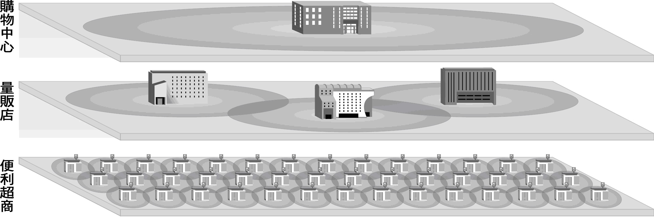　  
(A)商品圈　(B)商閾　(C)銷售範圍　(D)階層體系

答案：(D)

解析：中地等級越高，商品圈涵蓋範圍越大，數量越少。其等級高低為：購物中心、量販店、便利商店。

題號：0501-00004　　　*085402-0501-00004*　　　難易度：易　　　出處：精選試題

阿明在逛夜市時常看到店家僱請工讀生到夜市外圍舉牌宣傳販售商品。請問：此舉之目的為下列何者？　  
(A)擴大商閾　(B)擴大商品圈　(C)縮小商閾　(D)縮小商品圈

答案：(B)

解析：此舉目的為希望更多顧客上門，藉以擴大商品圈。

題號：0501-00005　　　*085402-0501-00005*　　　難易度：易　　　出處：精選試題

隨著資訊化社會的來臨，利用網路來進行購物的行為是愈來愈頻繁，不僅改變零售業的交易體系，也改變許多人的購物行為模式。請問：下列關於網路交易的條件與方式，何者錯誤？　  
(A)買家需具備適當的資訊能力　(B)需有網路帳號或交易密碼　(C)購買的商品，大多透過宅配遞送，不可以直接透過網路來遞送商品　(D)購物的金錢，可以直接透過網路轉帳來匯給廠商或賣家

答案：(C)

解析：(C)如軟體類的程式，或利用網路來算命的結果，皆可以透過網路直接來傳遞所購買的軟體或商品。

題號：0501-00006　　　*085402-0501-00006*　　　難易度：易　　　出處：指考試題

臺灣某一都市連同周圍鄉鎮人口數約47萬，區域內的便利商店有172家、量販店有4家、百貨公司有3家。下列哪個概念最適合用來解釋這些零售業的數量分布情形？　  
(A)物流　(B)商閾　(C)空間分工　(D)都市等級大小

答案：(B)

解析：47萬人口可以維持172家便利店，但只有4家量販店、3家百貨公司，可見各級商店的生產成本不同，商閾大小也有差異。商閾由大→小排列為：百貨公司＞量販店＞便利商店，與個數成反比。

題號：0501-00007　　　*085402-0501-00007*　　　難易度：易　　　出處：學習講義

在中地理論中，下列哪一種關係成正比？　  
(A)中地等級和中地個數　(B)中地等級和商品種類　(C)商品價格和需求頻率　(D)商品等級和需求頻率

答案：(B)

解析： 中地等級愈高，商品種類最多，故(B)答案正確。(A)(C)(D)的內容均為成反比。

題號：0501-00008　　　*085402-0501-00008*　　　難易度：中　　　出處：精選試題

臺灣零售經營業型態已經從過去小雜貨店演變成今天二十四小時不打烊的便利商店，而且採取連鎖經營的方式越開越多。請問：這樣的經營方式，可以獲得類似下列哪項好處？　  
(A)聚集經濟　(B)規模經濟　(C)產業連鎖　(D)知識經濟

答案：(B)

解析：透過分店的設立，可擴大店家的規模，大量進貨，降底產品進貨成本，以提高利潤，進而薄利多銷。增加營業時間，擴大商品圈，增加來客數。

題號：0501-00009　　　*085402-0501-00009*　　　難易度：中　　　出處：學測試題

附表為2014年臺北市中正區、彰化縣彰化市、雲林縣四湖鄉、南投縣埔里鎮4個行政區便利商店的數量分布。南投縣埔里鎮為表中的哪個行政區？  
　  
(A)甲　(B)乙　(C)丙　(D)丁

答案：(D)

解析：便利商店為同一階層的中地，而便利商店的數量分布與當地人口多寡關係密切。南投縣埔里鎮當地人口密度為507人/km2，而雲林縣四湖鄉354人/km2，所以在便利商店的數量上埔里鎮應比雲林縣四湖鄉要多。

題號：0501-00010　　　*085402-0501-00010*　　　難易度：中　　　出處：精選試題

「網路購物」、「遠距教學」、「跨境合作醫療」等新服務型態的出現，使得許多服務業的區位有何轉變？　  
(A)必須集中在最大都市內　(B)可依屬性的不同集中與分散在各個不同的專業地區　(C)必須集中在交通最方便的地區　(D)分散在較偏遠的地區

答案：(B)

解析：網路服務興起後，服務業的區位可分散在不同地區，依其所需的機能不同，都市或鄉村皆可能分布。

題號：0501-00011　　　*085402-0501-00011*　　　難易度：中　　　出處：學習講義

業者開放加盟店，為確保各店的權益，會規定都會區加盟店間需間隔1公里以上，非都會區的加盟店家要相間隔3公里以上，避免競爭。這可用下列哪一名詞解釋？　  
(A)商閾　　(B)區位租　(C)集貨成本　(D)引力模式

答案：(A)

解析：商閾指一家店維持生存的最小銷售範圍，因此加盟店需間隔一定距離，以免瓜分銷售範圍至小於商閾大小。

題號：0501-00012　　　*085402-0501-00012*　　　難易度：中　　　出處：學習講義

與傳統的綜合商品零售業相較，便利商店、超級市場等新興零售業的經營特色有下列哪三項？(甲)商品多樣化；(乙)商品高級化；(丙)賣場大型化；(丁)服務多元化；(戊)連鎖經營。　  
(A)甲乙丙　(B)甲丁戊　(C)乙丙丁　(D)丙丁戊

答案：(B)

解析： (乙)便利商品仍然以販賣消費頻率高、商品等級較低的商品。(丙)便利商品未出現賣場大型化的現象。

題號：0501-00013　　　*085402-0501-00013*　　　難易度：中　　　出處：學習講義

近年，無店鋪販賣日益增加。請問下列關於無店鋪眅賣的敘述何者正確？　  
(A)可省去消費者購物的交通成本　(B)業者的地租較實體商店高　(C)商閾可擴大至外國　(D)業者無需廣告，即可有良好的業績

答案：(A)

解析：(B)業者的地租較實體商店低；(C)商品圈可擴大至外國；(D)業者仍需要努力宣傳。

題號：0501-00014　　　*085402-0501-00014*　　　難易度：中　　　出處：學測試題

附圖為某地區的居民，獲得三種商品或服務的空間移動示意圖。下列有關該地居民空間移動的說明，何者正確？  
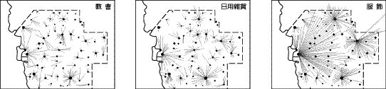　  
(A)商品或服務的等級愈高，移動的距離愈遠　(B)商品或服務的需求愈頻繁，移動的距離愈遠　(C)供應商品或服務的地點愈多，移動的距離愈遠　(D)取得商品的移動距離愈遠，取得服務的移動距離較近

答案：(A)

解析：獲取商品或服務移動的距離與商品等級有關，商品價格愈高或需求頻率愈低者，等級愈高，移動距離愈大，供應的地點愈少。

題號：0501-00015　　　*085402-0501-00015*　　　難易度：中　　　出處：指考試題

大臺北地區捷運開通後，沿各個捷運車站有很多新的消費性商店與服務行業聚集，這是因為捷運站的交通區位使下列哪個因素發生變化所致？　  
(A)商品圈擴大　(B)商品圈縮小　(C)商閾擴大　(D)商閾縮小

答案：(A)

解析：交通革新後，易達性提高、運費率降低，消費者的交通成本降低、移動距離擴大，因此商品圈擴大。

題號：0501-00016　　　*085402-0501-00016*　　　難易度：中　　　出處：學測試題

近年臺灣很多都市興起了大型的購物中心或大賣場，這些大賣場多選擇開設在都市邊緣或近郊，是因為這些地區具有下列哪些區位優勢？(甲)接近生產地；(乙)有大片的完整土地；(丙)地價較便宜；(丁)服務業人力供應較充裕。　  
(A)甲乙　(B)乙丙　(C)甲丙　(D)乙丁

答案：(B)

題號：0501-00017　　　*085402-0501-00017*　　　難易度：中　　　出處：精選試題

「因為洋傘的普及，擁有千年歷史的日本傳統工藝「和傘」，成為沒落的技藝，不過在日本京都有家店舖老闆有新創意，拿和傘和照明設計結合，還改變行銷模式，把產品放到網路宣傳販售，沒想到成功打入歐洲市場，1年就能帶來臺幣2千多萬的進帳。新舊產業的結合，加上網路的加持，也賦予了和傘新生命。」根據上述報導推斷，利用網路可獲得何種效果？　  
(A)商品圈擴大　(B)商閾擴大　(C)材料成本降低　(D)節省運費

答案：(A)

解析：透過網路的行銷，將產品生產歷程透過網路來傳遞，讓人們知道和傘的創新，進而講這樣的需求傳遞各個市場，擴大商品圈，進而增加收益。

題號：0501-00018　　　*085402-0501-00018*　　　難易度：中　　　出處：精選試題

商品在生產地由當地批發商匯總後，運銷給各消費地的批發商，零售商由批發商取得商品後，再轉售給消費者，形成環環相扣的商品鏈。請問：附圖中有哪些流通要素？(甲)物流；(乙)資訊流；(丙)商務流；(丁)金流；(戊)交易流。  
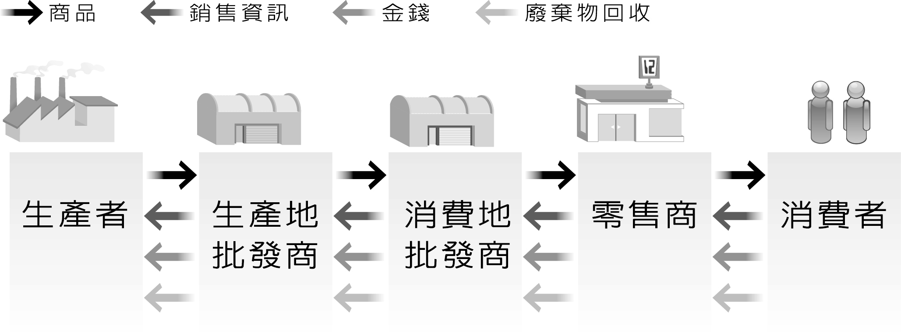　  
(A)甲乙丙　(B)甲乙丁　(C)乙丙丁　(D)丙丁戊

答案：(B)

解析：產品生產後，一是直銷，降低營運行銷成本。透過大中小盤商的物流系統，可加速物流、金流和資訊流的流通。但過程中，產品的售價，無形中也逐漸的被提高。

題號：0501-00019　　　*085402-0501-00019*　　　難易度：中　　　出處：精選試題

附圖表示一地連銷體系所開設的商店數量未達到飽和，其他同性質的連鎖體系可進入本地市場。請問：根據此圖判斷，商閾與商品圈的關係為何？  
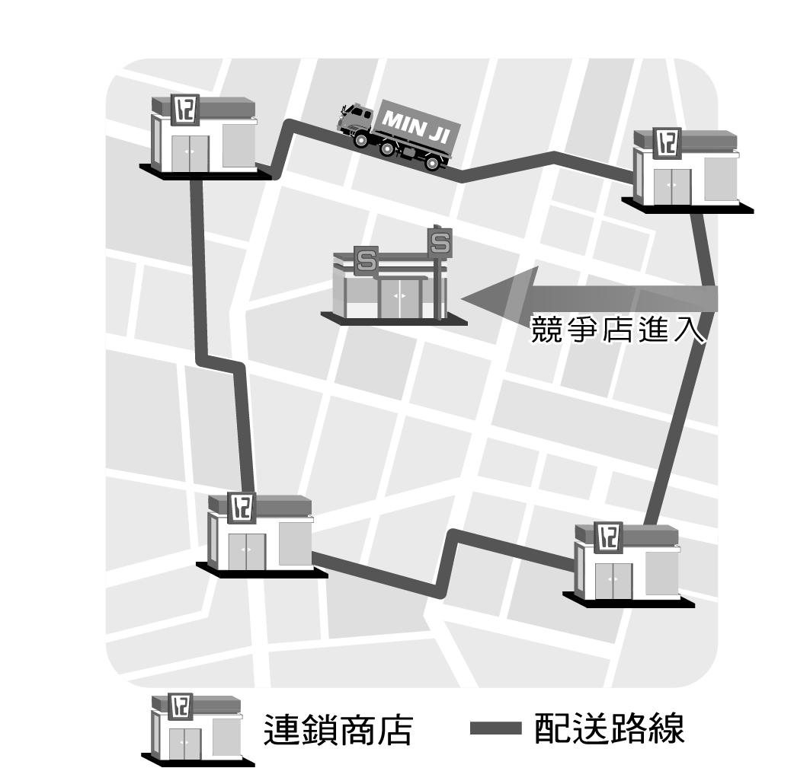　  
(A)商品圈＞商閾　(B)商品圈＝商閾　(C)商品圈＜商閾　(D)無法判斷

答案：(A)

解析：商品圈大於商閾，代表有利可圖，新進店家有機會在競爭中活下來，進而創造新的可能性。

題號：0501-00020　　　*085402-0501-00020*　　　難易度：中　　　出處：精選試題

小明在學校附近看到一家7-11商店內部陳設相當多種類的零食及糖果，而回到位於住宅區的家中後發現附近的7-11卻是販售較多的鮮乳、豆腐甚至醬油等產品。請問：該現象出現的原因最可能為下列何者？　  
(A)附近住戶聯合抗議販售高熱量食物而下架　(B)超商利用電腦連線蒐集販售商品銷售資訊，並且隨時調整進貨　(C)小明下課後多數零食已被附近住戶買光　(D)結合當地牧場直產直銷

答案：(B)

解析：現代化零售業特徵為結合電腦蒐集資訊自動管理。

題號：0501-00021　　　*085402-0501-00021*　　　難易度：中　　　出處：精選試題

Amazon是跨國知名企業，該網站原以販售書籍為主，但現今已發展成販售多樣化商品，包括實體產品如電子書、mp3，特價期間不論國籍均讓買家趨之若鶩。請問：Amazon得以成功的原因何者為非？　  
(A)販售虛擬產品不需物流可節省成本　(B)網際網路的發達使得商品圈大幅增加　(C)透過收購打入不同國家內部市場　(D)研發自身品牌價值

答案：(D)

解析：Amazon為一販售網站，較無因產品研發而獲得的品牌價值。

題號：0501-00022　　　*085402-0501-00022*　　　難易度：中　　　出處：精選試題

子瑜：「你的衣服好美，哪買的？」  
太妍：「我都下載蝦皮APP，沒事打開手機滑一滑就可以買了，它會宅配來我家！」  
根據以上對話，判斷利用APP消費最符合哪一結果？　  
(A)商品圈擴大　(B)商品圈縮小　(C)商閾擴大　(D)商閾縮小

答案：(A)

解析：利用網路購物，擴大消費者市場範圍，可使市場區域擴大，商品圈就擴大。

題號：0501-00023　　　*085402-0501-00023*　　　難易度：中　　　出處：學測試題

近年來，全球電視購物及網路電子商務等無店鋪消費額比重增加，逐漸在零售業中占有一席之地。無店鋪販賣的興起與下列哪兩個社會經濟環境變遷的關係最密切？(甲)傳統產業外移嚴重；(乙)交通革新快速發展；(丙)城鄉差距日益擴大；(丁)物流產業迅速興起。　  
(A)甲丙　(B)甲丁　(C)乙丙　(D)乙丁

答案：(D)

解析：乙丁的快速發展使得網購和無店鋪消費愈來愈便利，而逐漸在零售業中占有一席之地。

題號：0501-00024　　　*085402-0501-00024*　　　難易度：中　　　出處：學測試題

附圖為某便利商店評估其擇址區位的地理資訊系統分析結果圖。該圖的分析指標最可能是便利商店哪種經營條件？  
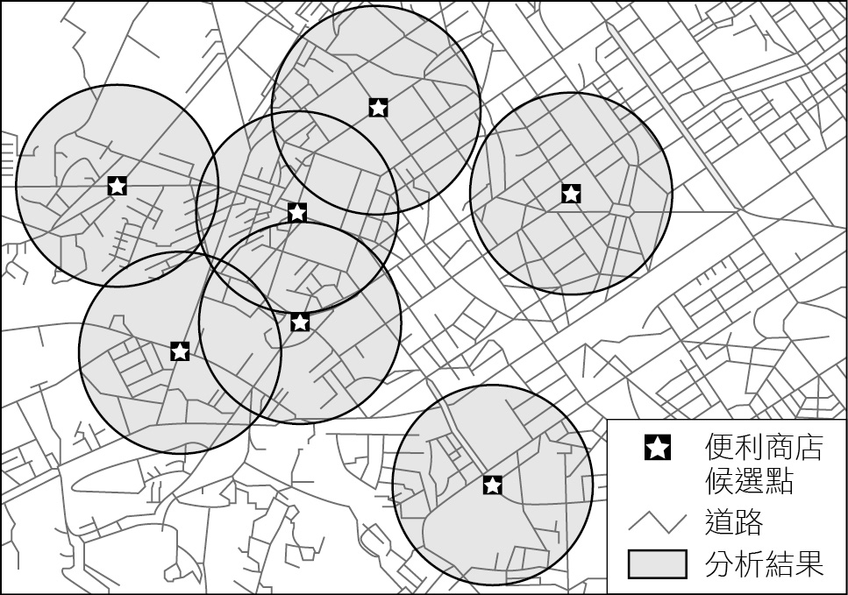　  
(A)400公尺範圍內的商店服務圈　(B)店面樓地板面積在20～40坪之間　(C)300公尺內同業商店的數量與分布　(D)位址在三角窗或三角窗隔壁1至2間

答案：(A)

解析：圖中每一個便利商店均繪製出商店服務圈的範圍，而這正是指出消費者願意移動到中地購買商品或服務的最大距離。

題號：0501-00025　　　*085402-0501-00025*　　　難易度：中　　　出處：指考試題

美國甲公司研發的平板電腦問世後，在全球造成搶購風潮，生產線不及出貨的消息時有所聞。臺灣某消費者在甲公司的網路商店訂購了一臺平板電腦，幾天後，他利用該網路商店的貨件追蹤查詢功能，得到附表的結果。下列哪個說法最可解釋附表的現象？  
　  
(A)重視產品技術研發　(B)降低物流運輸成本　(C)趨向產品的標準化　(D)減少資金流通障礙

答案：(B)

解析：就消費者角度而言，以最低價格購得產品為其目標；而降低價格的最好方法便是直接在網路上向廠商購買，不僅可避免中間商剝削，也可節省運送的路程及時間，並透過網路了解貨物的運送及抵達時間，故成為消費者購物的新選擇。

題號：0501-00026　　　*085402-0501-00026*　　　難易度：中　　　出處：精選試題

附圖為2018年蘋果產品的全球供應商分布圖（含各區廠商進出的情況和情形），雖然是一家美國公司，但任何蘋果產品的研發、製造與行銷已分布在不同國家，可以說是世界製造。因此可用下列哪項地理概念解釋此分布現象？  
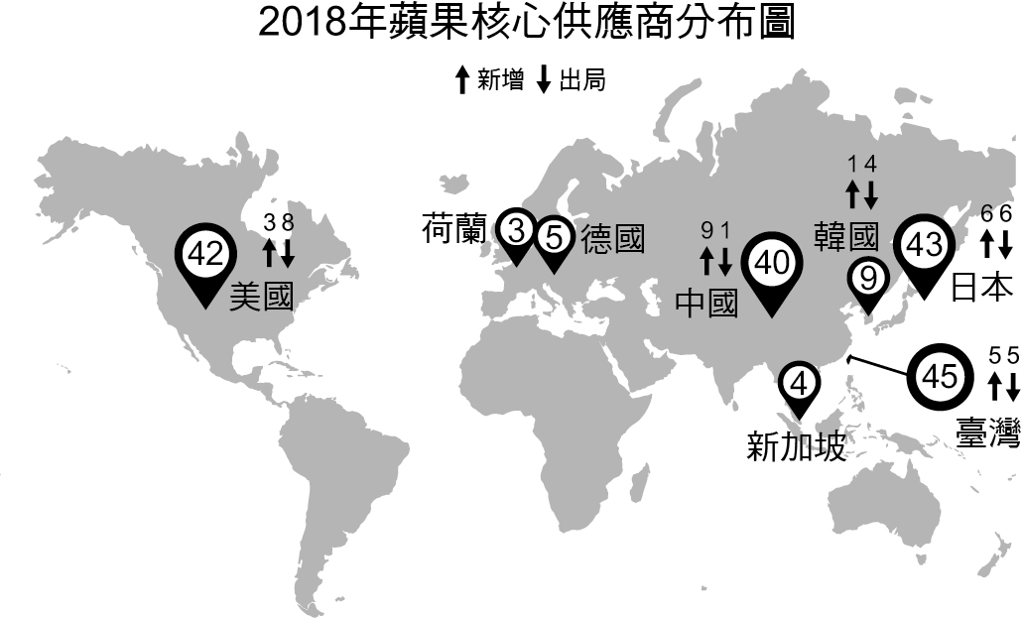　  
(A)區位移轉　(B)時空收斂　(C)空間重組　(D)全球空間分工鏈

答案：(D)

解析：蘋果產品設計於美國，零組件的生產於日本，韓國、臺灣、新加坡製造零件，最後在富士康的工廠內組裝完成，繼而賣到全球各地，此為全球空間分工鏈之概念，故選(D)。

題號：0501-00027　　　*085402-0501-00027*　　　難易度：中　　　出處：精選試題

某電腦公司並不直接生產電腦，透過各供應商之價格並比較，安排訂單與組裝工作和客製化服務，滿足客戶的各式要求，經過系統測試後，將產品配送安裝到府。而過程中最重要獲利部分，不只是生產成本降低，更重要的是消費者對公司的「信任」與其所創造的生活感。試問該公司的重要獲利應是來自？　  
(A)人力資源　(B)原創性佳　(C)品牌價值與服務　(D)產品輕巧

答案：(C)

解析：品牌價值與服務是現代企業獲利的基礎之一，尤其加上品牌之後，是產品保證與企業形象，如Apple除了產品委託代工生產外，同時打造生活科技，滿足不同類別人們的需求。

題號：0501-00028　　　*085402-0501-00028*　　　難易度：中　　　出處：精選試題

就創業投資家來說，創業投資目的主要為了開發新技術、[新產品](https://wiki.mbalib.com/zh-tw/%E6%96%B0%E4%BA%A7%E5%93%81)，投資對象是那些風險大、但潛在效益也高的企業，處於該階段的企業，往往在市場前景、技術及產品可行性，管理運作等方面具有很大的不確定性，投資者必須對項目進行廣泛、深入而細緻的調查篩選。經驗表明，這一過程所花費的時間和精力遠遠大於[銀行](https://wiki.mbalib.com/zh-tw/%E9%93%B6%E8%A1%8C)所進行的借貸業務。而在風險性創業投資中，最關鍵的因素是什麼？因為這樣才能保持領先所有的創投家？　  
(A)人才　(B)網路　(C)轉移　(D)風險

答案：(A)

解析：人才是創業、創新過程最重要的因素。

題號：0501-00029　　　*085402-0501-00029*　　　難易度：中　　　出處：精選試題

在竹科、矽谷、128公路，很多廠商因為分工互動而進行頻繁接觸，促成了緘默知識的外溢。很多工程師們雖然效力於不同廠商，但是彼此具有人際關係。他們可以輕易地在餐館、咖啡廳等非正式場合中，探聽到對方想要研發什麼？關鍵技術的「眉角」在哪裡？可別小看這些八卦流言的威力，它能使廠商隨時掌握彼此的市場脈動，立即做出反應。試問公司考慮到哪一項因素而有此種想法，讓工廠聚集在通一處的觀念是下列何者？　  
(A)土地易得　(B)聚集經濟　(C)便宜勞工　(D)高度環保

答案：(B)

解析：透過正式或私下的人際交流，資訊往來、策略外包及產業分工，帶動某一地區的集體繁榮。

題號：0501-00030　　　*085402-0501-00030*　　　難易度：中　　　出處：精選試題

日本跨國公司習慣在海外設立研發機構，強化母公司的研發據點，以便吸收新的知識來源。資深研究人員從不同科學及技術領域中，辨認與結合科學進展的能力。吸收新知可經由以下幾種方式：經由參與涵括有用知識（即知識圈）的地理區內，和圈內人的正式或非正式的會議，藉由僱用競爭者的員工，或從競爭對手使用的實驗室設備和研究服務的供應商，蒐羅資源。其中有88%之機構集中在某些國家中。試問何地最可能是日本設置研發機構所在之國家？　  
(A)越南　(B)馬來西亞　(C)孟加拉　(D)新加坡

答案：(D)

解析：日本企業的研發機構，多集中於有創新人才之處，這些國家有時也是小型聯合國，什麼樣的人才都有。

題號：0501-00031　　　*085402-0501-00031*　　　難易度：中　　　出處：學習講義

在香港九龍旺角附近，有1個每天清晨4點前開始運作，天亮之後便結束營業的傳統市集，稱為「天光墟」，每天攤位並不固定，屬於週期性流動型的市集。請問天光墟裡，攤販必須作週期性流動的主因為何？　  
(A)攤販若將攤位固定於天光墟內，則會擴大商閾　(B)週期性移動後，攤販的商品圈可擴大　(C)攤販若將攤位固定於天光墟內，則會擴大商品圈　(D)週期性移動後，攤販的商閾可縮小

答案：(B)

解析：市集利用流動的方式來擴大商品的銷售範圍，擴大商品圈的範圍。故選(B)。

題號：0501-00032　　　*085402-0501-00032*　　　難易度：中　　　出處：學習講義

服務業除了直接服務消費者，也出現服務企業或政府機構的現象，請問該現象稱之為何？　  
(A)學習型區域　(B)知識商品化　(C)資訊化社會　(D)生產者服務業

答案：(D)

解析：(D)生產者服務業指的是服務企業或政府機構的行業，如會計業等。

題號：0501-00033　　　*085402-0501-00033*　　　難易度：中　　　出處：學測試題

根據資策會統計，2011年臺灣線上購物市場突破新臺幣四千億元，網路虛擬商店等類型的電子零售業正快速發展。電子零售業具有下列哪些經營特徵？(甲)商品圈範圍擴大；(乙)銷售通路增廣；(丙)倉儲需求降低；(丁)商閾需求增加；(戊)賣場面積需求增加。　  
(A)甲乙丙　(B)甲丙丁　(C)乙丁戊　(D)丙丁戊

答案：(A)

解析：(甲)電子零售業可透過網路來銷售，因此凡是可連結到該電子零售業網站的地區皆屬於其商品圈範圍，故可擴大商品圈範圍；(乙)電子零售業透過網路行銷，且可在各個網站進行宣傳與廣告，因此其銷售通路會較實際的店面來得廣；(丙)電子零售業不需藉由實際的賣場與倉儲來銷售商品，因此倉儲需求可較低；(丁)電子零售業屬於虛擬商店，不需要實際的店面成本支出，因此維持營運所需的商閾不大。(戊)電子零售業不需要實際的賣場，故其實際的賣場面積會降為零。綜合上述分析，可知正確答案為甲乙丙。

題號：0501-00034　　　*085402-0501-00034*　　　難易度：中　　　出處：指考試題

下列便利商店的營運現象，符合哪些地理觀點？   
˙一般連鎖便利商店可以領取網購的書籍與票卷，和換領行、駕照；   
˙冬夜聚集在便利商店吃熱食並上網的夜貓族愈來愈多；   
˙許多偏鄉的便利商店沒有提供咖啡及提款服務，但有廣大停車場。  
(甲)中地理論；(乙)社區營造；(丙)市場機制；(丁)資訊化社會。　  
(A)甲乙　(B)乙丙　(C)丙丁　(D)甲丁

答案：(C)

解析：由便利商店可提供網購的書籍與票卷和換領行、駕照可知，其運作方式具有(丁)有資訊化社會的特徵；由冬夜提供熟食給夜貓族、偏鄉地區沒提供咖啡與提款服務，但具廣大停車場可知，其運作方式會依(丙)市場機制有不同的經營策略

題號：0501-00035　　　*085402-0501-00035*　　　難易度：中　　　出處：精選試題

隨網路溝物的興起，物流宅配興起，理貨的工作相對重要，2018年我們將智能搬運車AI‧AGV定位為臺灣元年，主要是因為AGV已經智能化、機器人化，在地上或天花板上以二維瑪做辨識的依據，2019年預估臺灣將有250臺以上AGV陸續引進，主要是電商物流行業及時尚品物流行業，而製造業生產現場的引進，更將指日可待。2018年主要投資物流系統設備的客戶有：全聯超市、7-11相關物流公司、全臺物流、momo電商物流、永聯物流開發、富民運輸、仁寶電腦、群創光電、杏一、昶捷物流，物流配送中心與其運輸車隊的合作密切，其應用哪些地理資訊技術？(甲)RS；(乙)GIS；(丙)GPS；（丁）2維碼理貨；（戊）自動化機器人協助搬運。　  
(A)甲乙　(B)甲乙丙　(C)乙丙丁　(D)乙丙丁戊

答案：(C)

解析：使用GPS來定位，使用GIS規劃路徑，透過2維碼和機器人的搬運，來理貨節省配送時間，達成自動化和加快發貨速度，提升物流與宅配的效益。

題號：0501-00036　　　*085402-0501-00036*　　　難易度：中　　　出處：精選試題

人類正式進入工業革命4.0時代，以德國機器設備製造業為主體，前後延伸至整個價值鏈的虛實整合經過多年論證，德國已有共識，工業4.0不只是生產和自動化，而是產品開發生產銷售與服務，整個系統全生命周期管理與服務。工業4.0不但是國家政策，亦整合相互對立的企業、工會及研究機構，甚至從教育開始改起。請問進入21世紀後，高科技知識產業活動盛行，成為新興的產業類別。下列有關該產業特性的敘述中，何者正確？　  
(A)高原料成本　(B)產品生命周期長　(C)研發成果公眾化　(D)農工產業皆可轉型、客製化服務興起

答案：(D)

解析：高科技知識產業通常以研發成本最高，且汰舊換新的速度快，因此生命周期短。研發成果可量產生產，因此漸趨商品化；各級產業只要加入相關知識經濟元素後，客製化興起，可在少量多樣的狀況下，透過原有的材料，作為創新的依據。

題號：0501-00037　　　*085402-0501-00037*　　　難易度：中　　　出處：精選試題

工業3.0就是工廠藉由自動化的生產模式，加速生產效率，進而縮短交貨時間，甚至採用「接訂單即時生產」的方式。請問這種生產方式對於製造商而言有哪些優點？(甲)擴大生產規模；(乙)降低庫存量；(丙)確保時效性；(丁)保障知識產權。　  
(A)甲乙　(B)丙丁　(C)甲丁　(D)乙丙

答案：(D)

解析：擴大市場占有率需大量鋪貨，但有生產過剩及時效性問題，所形成的價格下跌的損失風險。保障知識產權主要藉由相關法律為主。

題號：0501-00038　　　*085402-0501-00038*　　　難易度：中　　　出處：精選試題

「品家家品的機會不小，但未來勢必面對品牌與代工之間的衝突。設計走歐洲市場，若要賣回東方會累一點，」法藍瓷總裁陳立恆觀察，品家家品若能在國際市場上持續成功，代工客戶一定會眼紅，因為品牌是條不歸路。也看出兼做品牌與代工的兩難，對品家而言，零售管理、經銷商談判、設計創新，都在等著他突破。請問，若以微笑曲線來看品家家品的企業發展模式，箭頭代表發展方向，則其布局的考量為何？　  
(A)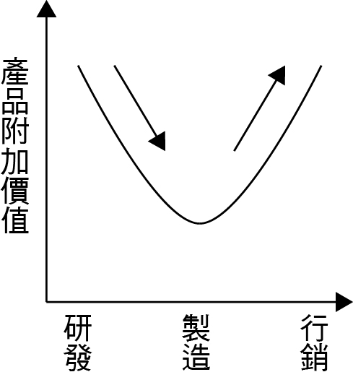　(B)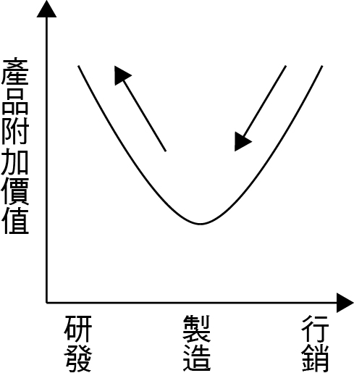　(C)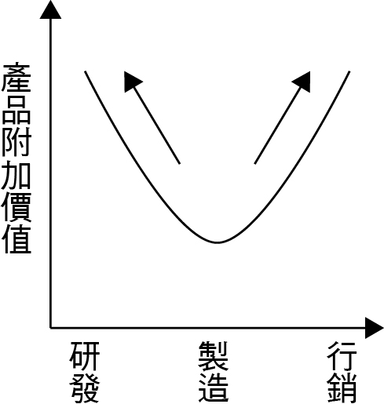　(D)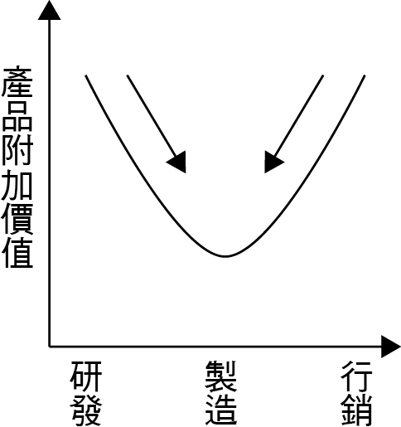

答案：(C)

解析：品家家品一路從代工做到設計和行銷，開創自有品牌，打造出具有特色和差異化的產品設計，並在知製造面上找尋平衡，故其發展方向為(C)。

題號：0501-00039　　　*085402-0501-00039*　　　難易度：難　　　出處：學測試題

21世紀以來，網路虛擬商店等類型的電子零售業（e-tailing），在一些經濟強國中快速地發展。此現象說明了電子零售業具有下列哪些經營特性？(甲)藉由廣告的宣傳，網路商務已成主流消費型態；(乙)藉由網路來展示商品，降低消費者的購物時間；(丙)藉由跨越國界的銷售範圍，可以擴大經營規模；(丁)無法面對顧客以即時調整銷售策略，風險升高。　  
(A)甲乙　(B)乙丙　(C)丙丁　(D)甲丁

答案：(B)

解析：(甲)網路虛擬商店快速的發展主要是因網路資訊發達，而非藉由廣告宣傳，僅部分業者有以廣告宣傳，網路商務目前仍未成為主流的消費型態；(乙)網路虛擬商店藉由網頁來展示商品，消費者僅需在網路上查詢、比價，也可使用信用卡付費，便可輕鬆購物，降低其購物的時間；(丙)藉由網路的展示，使銷售範圍可跨越國界，擴大商品圈的範圍，使經營規模隨之增加；(丁)網路虛擬商店雖然無法直接面對顧客，但卻可及時調整銷售策略，其所花費的成本也較低，風險並未升高。

題號：0501-00040　　　*085402-0501-00040*　　　難易度：難　　　出處：學測試題

附表是2010年臺灣六個都市的面積、人口和便利商店家數的資料。哪一個概念最足以解釋便利商店總家數在六個都市的變化？  
　  
(A)商圈　(B)物流　(C)拉力　(D)中地

答案：(D)

解析：所謂中地（central places）是指向四周提供服務的商店或地點。一家便利商店、一個都市，都是中地。因為便利商店所提供的商品與服務類似，屬於同一等級的中地；六個都市人口數有明顯的階層性，都市人口數愈多，表示都市中地等級愈高，必須有更多家的便利商店來服務市民，反之人口數愈少的都市，所需便利商店的家數亦愈少。

題號：0501-00041　　　*085402-0501-00041*　　　難易度：難　　　出處：精選試題

全球第一大運動品牌Nike推出了一項客製化運動用品服務「NikeiD」，消費者可在Nike官網或App選擇自己喜愛的顏色、樣式、材質與鞋墊，輸入電腦系統後，隔一陣子，Nike就會將鞋子送到你家中。高度個人化商品對消費者來說，有獨特魅力，「因為他們可以創造屬於自己、獨一無二的產品」，開放了新的服務步驟如附表，這項新的服務符合高科技知識產業的哪些生產特點？(甲)產業經營的風險低；(乙)品質佳且交貨期長；(丙)產品生命周期變長；(丁)產品符合客製化需求；(戊)製造服務一體化。  
　  
(A)甲乙　(B)乙戊　(C)丙丁　(D)丁戊

答案：(D)

解析：NIKEiD可以親手設計球鞋，符合(丁)產品客製化；且NIKEiD除了製造，也負責行銷與寄送產品，符合(戊)製造服務一體化，故選(D)。

5-1　服務產業



題號：0501-00042　　　*085402-0501-00042*　　　難易度：中　　　出處：學習講義

附圖為臺北車站站前商業區便利商店的分布，站前小小0.25平方公里的商業區域，便利商店分布密度高，請回答下列問題：  
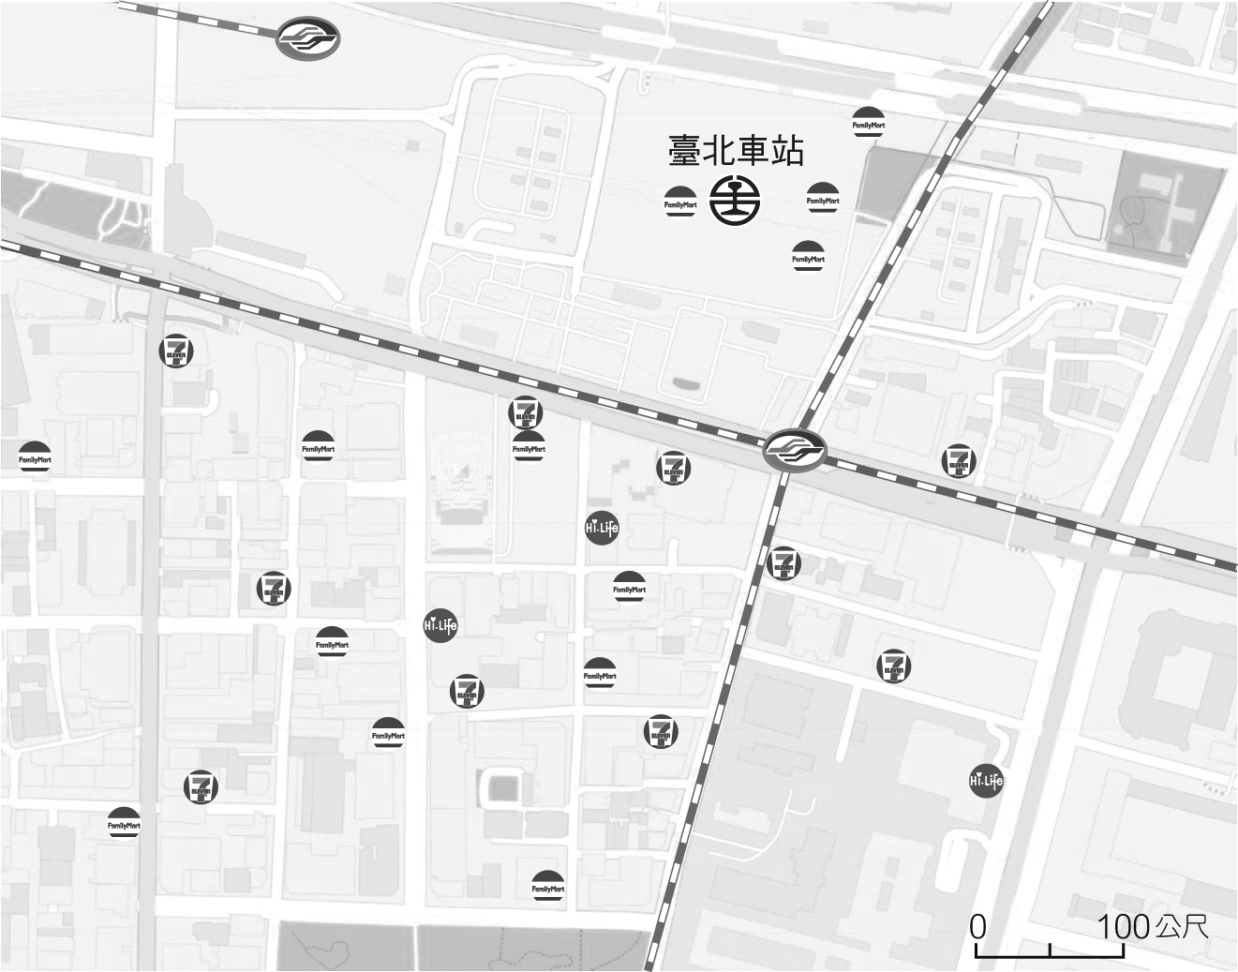  
(　　)(１)臺北車站前密集分布的便利商店，其商品圈與商閾的關係為何？　(A)商品圈大於商閾　(B)商品圈等於商閾　(C)商品圈小於商閾　(D)無商品圈及商閾  
(　　)(２)導致當地便利商店密度如此之高的原因可能為何？　(A)交通方便吸引大量戶籍人口來此居住 (B)為於交通節點，通勤來往人數多　(C)該地地租價格較低，經營成本低　(D)增加店數有利於達成規模經濟

答案：(１)(A)；(２)(B)。

解析：(１)從臺北車站站前商業區便利商店的分布密集，可看出當地的商品圈廣大，足以養活眾多便利商店，因此商品圈與商閾的關係較可能為商品圈大於商閾。故選(A)。  
(２)臺北車站為三鐵共構區，交通便利，位於眾多臺北人的通勤路線上，因此便利商店的密度高。故選(B)。(A)當地地價昂貴，戶籍人口不多；(C)該地地租價格極高，經營成本高；(D)增加店數確實有利於達成規模經濟，但與店家密集的分布無關。

題號：0501-00043　　　*085402-0501-00043*　　　難易度：中　　　出處：學測試題

桃園縣復興鄉拉拉山某原住民果農正在登入網頁，看今天訂單以決定明天要摘採的水蜜桃數量，同時向訪客說：「我家的水蜜桃過去在路邊販賣，賣不完載回去又容易爛掉。附近山產店或盤商有時會來低價收購，在無處可賣時也只得賤價批售」。請問：  
(1)現在拉拉山的果農逐漸利用網路來銷售，這種新的銷售方式與傳統方式相比，帶來什麼經營上的改變？　(A)物流通路拉長，層層傳銷　(B)需要建設物流倉儲中心　(C)訂單雖無增加，但批量大　(D)提前接受訂單，減少折損率  
(2)拉拉山果農在原有的銷售方式外，還建置網站接受消費者網上訂購，會使產品銷售的商品圈發生下列哪種變遷？　(A)商品圈縮小　(B)形成新的商品圈，但舊商品圈消失　(C)商品圈擴大　(D)商品圈跨越國界的限制

答案：(1)D；(2)C。

5-1　服務產業



題號：0501-00044　　　*085402-0501-00044*　　　難易度：中　　　出處：學習講義

專家分析日本便利商店近年已接近飽和，各便利商店因競爭強烈而力求轉型。其中，看準超高齡社會的到來，愈來愈多老人和病患需要更方便的領藥服務，超商業者紛紛入股小型連鎖藥局，開出超商附設藥局的店型。然而，看準相同的商機，大型連鎖藥局也開始走出城市，到郊區布局，不但提供藥師到家裡開藥的服務，還販售價格比超商便宜的日用品和食品，勢必進一步侵蝕便利商店的市場。請回答下列問題：  
(　　)(１)造成日本便利商店的競爭日趨白熱化的主因為何？　(A)日本少子化下勞動力不足　(B)便利商店數過多　(C)日本消費市場萎縮　(D)交通革新，距離因素減弱  
(　　)(２)依文中的描述，日本在進入超高齡社會後，對於大型連鎖藥局來說，將產生下列哪一項變化？　(A)商品圈擴大　(B)商品圈縮小　(C)商閾擴大　(D)商閾縮小  
(３)承上題，請問出現上述現象的原因為何？

答案：(１)(B)。  
(２)(B)。  
(３)因高齡社會下，高齡者不易取得駕照，移動能力降低，前往店家消費的最大距離減小。

解析：(１)文中提及日本便利商店近年已接近飽和，代表便利商店數已過多。故選(B)。  
(２)超高齡社會的到來，愈來愈多老人和病患需要更方便的領藥服務，因此大型連鎖藥局走出城市，到郊區布局，表示原本位於城市的藥局商品圈已過小，需要在郊區設店，才能服務到郊區人口。故選(B)。  
(３)所謂商品圈即指前往店家消費的最大距離。需解釋出為何前往店家消費的最大距離會縮小。

題號：0501-00045　　　*085402-0501-00045*　　　難易度：難　　　出處：素養試題

中華郵政物流倉儲園區之爭  
　　2019年5月，中華郵政公司即將成立的「智慧物流中心」進行公開招標，由網家（PChome）標得全數15個倉儲單位，使得入圍排列第二、三順位的蝦皮購物、神腦國際無法取得任何一個倉儲單位，造成軒然大波，也顯現出臺灣電子商務經營者對於物流中心、倉儲設施具有高度迫切性的需求。  
　　物流中心對於電商的重要性，因商務類型而有不同，C2C（消費者對消費者）毋須倉儲設備，成本也較低，但是B2B（廠商對廠商）、B2C（廠商對消費者）則因廠商出貨量大，又須具備倉儲與商品分揀包裝之功能，因此仰賴物流中心甚為殷切。富邦的momo購物網即因B2C業務之需，2015年選擇桃園大園，自行設置了面積2.5萬坪的北區物流總部，以提供即時送貨服務；成本雖高，但營收極為可觀，且不受租賃期限制。未來運貨速度更將縮短到以「分鐘」計算，其功能直逼便利超商。  
　　網家則採取輕資產的租賃方式，估計每月租金雖高達3,000萬元，15年的租金支出54億，但毋須花費土地、倉庫、硬體等成本，又可直接標得適切地點，因此桃園龜山區與新北林口區交界的「中華郵政智慧物流園區」成為首選，請見附圖。預計網家結合郵局的全智慧倉儲科技後，可大幅縮短配送時間1/3，提升30%效率，庫存品量與存貨更可提升至50%以上。  
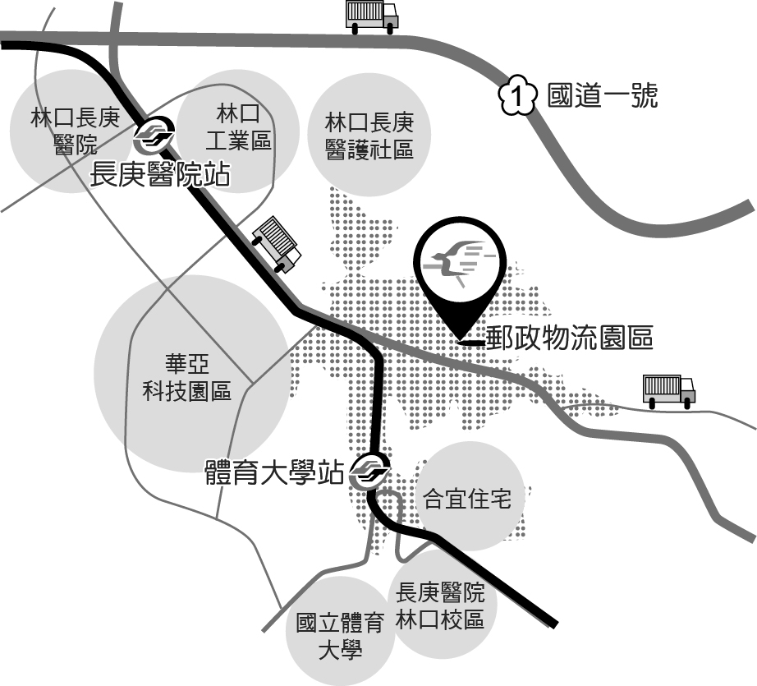  
　　蝦皮購物在2107年初成立時，主攻B2B2C（廠商對廠商對消費者）和C2C，以「免運費」打開市場，對網家造成了極大衝擊；次年打算進軍B2C，推出「24h到貨」服務，最小存貨單位（SKU, Stock Keeping Unit）勢必增為幾十萬項，因此包辦併單、揀貨、包貨、出貨…的物流倉庫成為能否致勝的關鍵。在此之前，三者的最小存貨單位，以網家的200萬SKU為最高，momo 60萬次之，蝦皮5千為最小。  
　　為解決招租爭議，郵局考慮未來另行開放郵件處理中心，以滿足電商在倉儲、物流上的強烈需求。  
(　　)(１)由敘述中的圖文可知，物流中心設置的理想區位，以下列何項條件最為重要？　(A)接近廠商，以減少分配成本　(B)接近消費者，節省購買距離　(C)近高速公路，縮短運送時間　(D)公共設施聚集地，降低成本  
(　　)(２)文中提及Momo購物網與PChome兩家店商對於物流中心的設置方式有所不同，其最大的差別在於下列何者？　(A)B2C與B2B的類別差異　(B)最小存貨單位規模不同　(C)實體、虛擬貨物的運送差異　(D)租賃成本與設備成本的差異  
(　　)(３)由文中敘述可知，傳統物流通路轉變為新興物流通路的過程中，電商區位、經營策略、運輸工具，均發生了很大的變革，下列何者為造成這項轉變的重要關鍵因素？　(A)資訊化管理　(B)客製化生產　(C)規模化經濟　(D)聚集化經濟  
(　　)(４)由廠商、電商、消費者共同構成的中地體系，與傳統中地相較，凸顯出何種特色？(甲)虛擬商品取代實體商品；(乙)虛擬商店取代實體店面；(丙)運送貨物的平均距離較之前縮短；(丁)輕巧的運輸工具取代厚重長大的運輸工具；(戊)商品的運送速度較之前快速。　(A)甲乙丙　(B)甲丙丁　(C)乙丙戊　(D)乙丁戊  
(５)蝦皮購物對於物流中心需求的迫切性產生於何時？其關鍵因素為何？試以50～100字的敘述說明之。

答案：(１)(C)。  
(２)(D)。  
(３)(A)。  
(４)(D)。  
(５)2018年，原本進行B2B2C和C2C，由廠商對廠商或消費者對消費者，對於物流、倉儲的需求較小，但在擴充為B2C（廠商對消費者）時，便需要有包辦併單、檢貨、包貨、出貨…的物流倉庫，才可進行大宗進貨、少量、多樣出貨的電商經營模式。

解析：(１)物流中心因占地面積廣大，又須提供高效率運送服務，以設在高速公路出口附近為宜(C)。  
(２)momo採取自行設置北區物流總部的方式，為設備成本支出；PChome採取租賃物流園區方式，為租賃成本支出，故選(D)。  
(３)都市最早核心設在西堤島，與其位於江心洲，利於防禦有關；聖母院設立後成為宗教、政治核心故選(Ｃ)乙戊。  
(４)文中皆為網路上的虛擬商店，與過去的實體店面相較，商品圈加大，運送距離增加，運送的實體宅配商品少量多樣，又須深入大街小巷，以輕巧運輸工具為主，以加快運送速度，故(D)乙丁戊正確。  
(５)文中提及蝦皮購物成立的次年，為2018年；由於B2C為“Business to customers”，即廠商出貨給消費者，因此物流中心必須大量進貨後儲存在倉庫，再少量、多樣配送給消費者，物流倉儲與檢貨、包貨設施相對於過去廠商寄送廠商（B2B）、消費者寄送消費者（C2C），更形重要，也成為蝦皮積極爭取倉儲單位的主要原因。

5-2　資訊化社會與知識經濟



題號：0502-00011　　　*085402-0502-00011*　　　難易度：易　　　出處：精選試題

在經濟全球化的過程中，資訊科技扮演了重要的角色。一個國家的生產力與競爭力，與其應用以知識為基礎的資訊能力密切相關，這種將知識、資訊科技與全球化結合的經濟系統，稱為什麼？　  
(A)知識經濟　(B)資訊經濟　(C)科技經濟　(D)現代經濟

答案：(A)

解析：在傳統產業發展過程中，累積了大量的經驗和技術，透過新的科技輔助，創造知識經濟，在舊有的架構下，發現新的方法，加速製程。降低成本，提高收入。

題號：0502-00012　　　*085402-0502-00012*　　　難易度：易　　　出處：精選試題

將知識、資訊科技與全球化結合的經濟系統，稱為什麼？　  
(A)跨國經濟　(B)資訊科技　(C)知識經濟　(D)全球經濟

答案：(C)

解析：將知識、資訊科技與全球化結合的經濟系統，稱為知識經濟。

題號：0502-00013　　　*085402-0502-00013*　　　難易度：易　　　出處：精選試題

下列關於知識經濟的敘述，何者錯誤？　  
(A)與其有關的產業可稱為第四級產業　(B)又稱為新經濟　(C)與農業有關的產業，都不可以稱為知識經濟　(D)一般發展知識經濟必須以教育為背景

答案：(C)

解析：農業部分，如品牌的建立、新品種的研發都與知識經濟有關。

題號：0502-00014　　　*085402-0502-00014*　　　難易度：易　　　出處：精選試題

下列何者不是一般知識密集的服務業具有的特色？　  
(A)具高附加價值　(B)需訓練有素之員工　(C)重視客戶服務，所以每天服務客戶的數量不多　(D)多創新的應用

答案：(C)

解析：(C)客戶服務常以件計價，以刺激工作效率，所以服務的客戶也多（高生產效率）。

題號：0502-00015　　　*085402-0502-00015*　　　難易度：易　　　出處：精選試題

下列何者不是一般知識密集的高科技產業所具有的特色？　  
(A)具高附加價值　(B)簡單的生產流程　(C)較高的生產效率　(D)多創新的應用

答案：(B)

解析：一般生產的步驟及加工的次數都非常地複雜。

題號：0502-00016　　　*085402-0502-00016*　　　難易度：易　　　出處：精選試題

在資訊化社會中，傳統的物質資源已不再是經濟獲利的主要來源，創造知識並利用在經濟上方可創造財富。創造與運用知識的能力已成為國家或區域經濟持續成長的動力，這種資訊化社會裡的經濟型態，不同於昔日的農業或工業經濟，稱為知識經濟，其所具備的特徵，何者錯誤？　  
(A)綠色經濟　(B)學習型經濟　(C)網路化經濟　(D)保守型經濟

答案：(D)

解析：透過對環境友善，善用地球資源、低耗能、高附加加值的產物，是目前很重要產業經營型態。

題號：0502-00017　　　*085402-0502-00017*　　　難易度：易　　　出處：精選試題

知識經濟與高科技產業息息相關，下列關於知識經濟的特徵，何者錯誤？　  
(A)追求永續發展及節省資源的綠色經濟　(B)不斷追求創新與改良發明的學習型經濟　(C)善用地球資源，以獲得最大利潤的資本型經濟　(D)運用人類智慧與創意的創新型經濟

答案：(C)

解析：活用地球資源，讓資源永續利用，開發出低耗能、高效率且對環境友善產品。

題號：0502-00018　　　*085402-0502-00018*　　　難易度：易　　　出處：精選試題

相較於傳統設備，電腦化設備擁有更強大的資訊傳遞、處理、儲存、分析等能力，這種對於資訊傳遞、儲存、處理方法及技術的重大改變，稱為什麼？　  
(A)知識革命　(B)網路化　(C)產品創新　(D)資訊革命

答案：(D)

解析：透過電腦設備，減省大量儲存空間，同時加快資料搜尋和整理的速度。

題號：0502-00019　　　*085402-0502-00019*　　　難易度：易　　　出處：精選試題

「知識經濟」一詞最早是由哪一個組織於1996年所提出，將「知識經濟」的概念定義為一個以擁有、分配、生產和使用「知識」為重心，且與農業經濟、工業經濟並列的新經濟型態？　  
(A)OPEC　(B)WTTC　(C)OECD　(D)WTO

答案：(C)

解析：是由經濟合作暨發展組織所提出。

題號：0502-00020　　　*085402-0502-00020*　　　難易度：易　　　出處：精選試題

趨勢學家預測，從2000年後五十年可能消失的行業有證券經紀人、汽車銷售員、郵差、保險及房地產經紀人、教師及印刷業者。請問：這些可能消失的行業，皆可能發生在哪一因素之下？　  
(A)知識經濟的興起　(B)產品的生命週期變短　(C)資訊的革新　(D)人口出生率

答案：(C)

解析：資訊的革新使許多訊息可透過網路得知，且可利用電子郵件及視訊傳達，而使相關的產業可能消失。

題號：0502-00021　　　*085402-0502-00021*　　　難易度：易　　　出處：學測試題

學者利用產品生命週期（product life cycle）的概念，研究美國廠商產銷區位的變化，獲得附圖所示的結果。下列哪一個概念最足以解釋這種結果？  
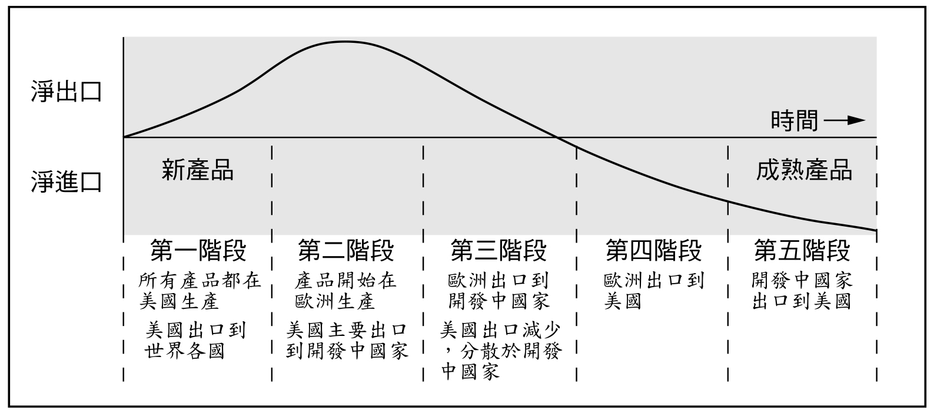　  
(A)空間移轉　(B)區位擴散　(C)空間分工　(D)工業慣性

答案：(A)

解析：一地原有的工業區位條件，如廉價勞力、充足的原料與廣大的市場等優勢，會因為交通革新、產品生命週期及工業慣性等變化，使得最佳工業區位隨時間而改變，產生工業生產的空間移轉。

題號：0502-00022　　　*085402-0502-00022*　　　難易度：易　　　出處：指考試題

我國是世界重要的面板製造地，國內面板產業的上、下游廠商，主要分布於科學工業園區及其周圍地區，因此能夠有效降低上、下游廠商間的交易成本，強化臺灣面板生產的競爭力。此種產業發展現象，最適合以下列哪兩個概念加以說明？(甲)垂直分工；(乙)水平分工；(丙)工業慣性；(丁)聚集經濟。　  
(A)甲乙　(B)甲丁　(C)乙丙　(D)丙丁

答案：(B)

解析：面板從上至下游廠商可以知道是垂直分工，又分布在科學園區。

題號：0502-00023　　　*085402-0502-00023*　　　難易度：易　　　出處：學習講義

下列有關知識經濟的敘述，何者「有誤」？　  
(A)知識作為競爭力來源　(B)專業人才的國際流動　(C)大量經費投入研發　(D)研發的知識禁止販賣給他社

答案：(D)

解析：知識經濟首重知識的流動及使用，因此可以專利權的形式販賣給他社。故選(D)。

題號：0502-00024　　　*085402-0502-00024*　　　難易度：中　　　出處：各校試題

現今全球政府致力發展電子競技產業，並廣邀電子、資訊企業設立相關機構、學校培育專業人才，應屬於哪一種知識經濟產業類型？　  
(A)傳統產業的知識經濟　(B)高科技產業的知識經濟　(C)服務業的知識經濟　(D)教育文化產業的知識經濟

答案：(D)

題號：0502-00025　　　*085402-0502-00025*　　　難易度：中　　　出處：各校試題

人類文明從結繩起，以至竹簡、布帛、紙張，乃至磁帶、磁片、光碟等，此一連串的轉變，對資訊的影響主要是下列何者？　  
(A)資訊處理技術　(B)資訊蒐集技術　(C)資訊儲存技術　(D)資訊傳播技術

答案：(C)

題號：0502-00026　　　*085402-0502-00026*　　　難易度：中　　　出處：精選試題

附圖裡甲乙丙丁四家公司依照圖中研發成本與風險關係，判斷哪一家公司最可能是高科技知識產業？  
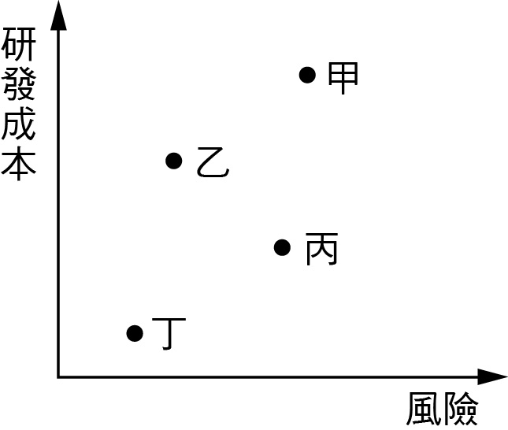　  
(A)甲　(B)乙　(C)丙　(D)丁

答案：(A)

解析：高科技產業投入在研發成本比例高，故風險相對也高，呈正相關，所以甲公司最可能是高科技公司。

題號：0502-00027　　　*085402-0502-00027*　　　難易度：中　　　出處：學測試題

臺灣烏龍茶出口曾經歷很長的衰退期，近年來透過DNA檢驗以阻低劣茶混充，並配合客製化和文化行銷手段，提升茶葉附加價值，使得烏龍茶產業再度振興。這種振興過程最適合以下列哪種概念來說明？　  
(A)專業分工　(B)知識經濟　(C)休閒農業　(D)商業性農業

答案：(B)

解析：透過創造與應用DNA知識的能力，提升茶葉附加價值屬於知識經濟的特徵。

題號：0502-00028　　　*085402-0502-00028*　　　難易度：中　　　出處：學測試題

2011年日本311大地震之後，除日本產業受到重創外，亞股、歐股和美股股價亦出現跌勢。此一事實和下列哪個現象關係最密切？　  
(A)跨國空間分工鏈發達　(B)產品的生命週期縮短　(C)區位移轉的趨勢加速　(D)新興的資本市場增多

答案：(A)

解析：在全球化的產業體系中，產品的不同生產階段常在不同國家進行，此為空間分工鏈。這種分工鏈使得生產環節緊密相扣，因此當日本產業受創時，其上下游的相關產業也會連帶受影響，表現在各地區的股價。

題號：0502-00029　　　*085402-0502-00029*　　　難易度：中　　　出處：精選試題

「因資訊科技的發展，跨越時間和空間的障礙，網路頻寬的提升，讓不同時區的工作成員，能以接力的方式，承接另一個時區的工作，周而復始，加速研發速度。」根據上文的意義，其目的在於節省何種成本？　  
(A)場站成本　(B)時間成本　(C)人事成本　(D)技術成本

答案：(B)

解析：知識經濟強調時間與速度之競爭，加上產品生命週期縮短，透過跨時區合作，可加速服務效率及創新速度。

題號：0502-00030　　　*085402-0502-00030*　　　難易度：中　　　出處：精選試題

目前各種知識經濟的產品生命周期皆相當短暫，尤以科技產品的生命周期最短，年年都有更新，請問形成這種現象最主要的原因為下列何者？　  
(A)研發經費高，創新速度快　(B)市場擴張慢，待交通革新　(C)生產自動化，透過機械生產　(D)工業化快速，加速都市化

答案：(A)

解析：由於科技產品研發經費日益增加，各種產品推陳出新的速度相當快，造成產品汰舊換新快速，故生命週期短暫。

題號：0502-00031　　　*085402-0502-00031*　　　難易度：中　　　出處：學習講義

1990年後，臺灣大型科技公司進入長江三角洲，並帶動中、下游相關產業前往設廠；此外，國際科技跨國企業集團也到此投資，下列哪一概念可形容此現象背後的因素？　  
(A)策略聯盟　(B)產業群聚　(C)垂直整合　(D)水平分工

答案：(B)

解析：相關產業之間有密切的連鎖關係，因此在區位選擇上，選擇聚集在一起，此為產業群聚的特性。

題號：0502-00032　　　*085402-0502-00032*　　　難易度：中　　　出處：學習講義

資訊科技進步雖快，但因地理區隔、族群、經濟狀況、性別、技術、知識及能力等因素，使得各地區在使用網際網路等資訊通信的科技資源有明顯差距，此現象稱為？　  
(A)數位革命　(B)時空收斂　(C)數位落差　(D)時空輻散

答案：(C)

解析：資訊取得能力的落差，稱為(C)數位落差。

題號：0502-00033　　　*085402-0502-00033*　　　難易度：中　　　出處：學測試題

「1950年代臺灣在進口替代政策下，自行車產業開始發展；到1970年起開始為美國代工，到1984年成為自行車出口量第一位的國家。1985年美國的廠商抽走代工訂單，迫使臺灣業者開始走向自創品牌及國際化營銷的道路，到90年代中期更大舉轉移至大陸深圳、昆山等地設廠，臺灣母廠則以高附加價值的成車為產品核心，專注新材料和高階自行車的研發和製造。至2003年巨大機械公司成為世界產銷量第一的自行車生產商」。根據以上所述，目前臺灣自行車產業的發展是處於下列產業週期的哪階段？　  
(A)導入期　(B)成長期　(C)成熟期　(D)衰退期

答案：(C)

題號：0502-00034　　　*085402-0502-00034*　　　難易度：中　　　出處：精選試題

下列哪一種工作性質不屬於知識經濟類型的行業？　  
(A)程式設計師　(B)惠普公司執行長　(C)物流業者　(D)戲劇導演

答案：(C)

解析：程式設計師、資訊電腦公司執行長、戲劇導演都屬於知識產業；物流業屬於第三級產業。

題號：0502-00035　　　*085402-0502-00035*　　　難易度：中　　　出處：指考試題

下列哪些重大的全球變遷現象，與近年世界各國積極推動資訊化、網路化的關聯最密切？(甲)人口成長趨緩；(乙)自然災害增加；(丙)跨國企業加速發展；(丁)第二級產業集中於都會區；(戊)時空收斂，空間重組。　  
(A)甲丙　(B)乙丁　(C)丙戊　(D)丁戊

答案：(C)

解析：跨國企業快速發展，即得因於「進步的通訊技術、航空運輸的發展、電子計算機的進步」；因為運輸（包括資訊）改善，促使運費降低和旅運時間縮短，各地空間距離亦大為縮短。(甲)人口成長趨緩：因為節育的概念；(乙)自然災害增加：因為氣候變遷或人為破壞水土；(丁)第二級產業集中於都會區：因為非農人口增加，產生都市化現象。

題號：0502-00036　　　*085402-0502-00036*　　　難易度：中　　　出處：精選試題

近年來，世界各國積極推動資訊化與網路化，此舉會造成全球哪些重大的變化？(甲)人為災害增加；(乙)跨國企業加速發展；(丙)時空收斂現象更加明顯；(丁)人口自然增加率遞增。　  
(A)甲丙　(B)乙丙　(C)乙丁　(D)甲乙

答案：(B)

解析：時空收斂：因交通、資訊和網路的便利性，使得實際的距離和時間彷彿縮小了。

題號：0502-00037　　　*085402-0502-00037*　　　難易度：中　　　出處：精選試題

近年來，許多日本電子公司逐漸到中國設廠，而減少臺灣的代工機會，最主要的原因為何？　  
(A)臺灣大量自創品牌，嚴重影響日本銷售巿場　(B)原料考量　(C)商品世代交替快　(D)臺灣廠商現今大多只負責研發，很少再繼續從事生產製造部分

答案：(C)

解析：高科技產業由遞次移轉變為直接投資，主要是由於高科技產業的產品生命週期愈來愈短。

題號：0502-00038　　　*085402-0502-00038*　　　難易度：中　　　出處：精選試題

附圖是高科技產業的微笑型附加價值曲線，一般負責行銷和建立品牌的是歐美日等國家，負責研究發展的可能是臺灣，負責生產的可能是中國、越南等國家。請問：以下敘述何者正確？  
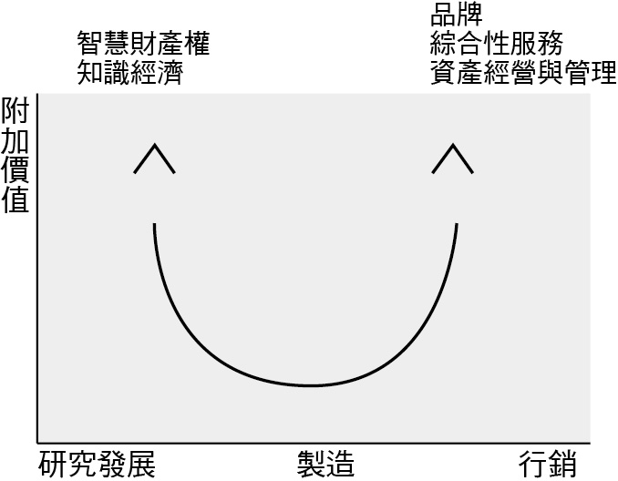　  
(A)歐美因為掌握原料的生產與製造技術，所以利潤最高　(B)臺灣因為負責研發，技術瓶頸最高，所以附加價值一定最高　(C)中國因為擁有低廉的工資，成本支出較少，所以能獲得較高的利潤　(D)中國因為負責原料的加工製造而利潤較低

答案：(D)

解析：一般品牌與行銷的利潤最高。臺灣因研發成本高，相對附加價值不一定最高。

題號：0502-00039　　　*085402-0502-00039*　　　難易度：中　　　出處：精選試題

知識經濟產業可分為兩大類型：一是知識密集型的製造業，二是知識密集型的服務業。請問：下列哪些產業屬於知識密集型的服務業？(甲)金融保險業；(乙)不動產業；(丙)生物科技；(丁)運輸及通訊服務業；(戊)航太科技。　  
(A)甲乙丙　(B)甲乙丁　(C)乙丙丁　(D)丙丁戊

答案：(B)

解析：知識密集型的服務業主要是提供財務分析、法律和運服務等相關產業。

題號：0502-00040　　　*085402-0502-00040*　　　難易度：中　　　出處：精選試題

全球化布局對於商業模式的影響，已從單一的區域走入全球行銷，資訊的流通相對平凡，以代工生產為主要產業結構的臺灣來說，目前要面對的競爭更來自四面八方，因此如何提升附加價值，保有優勢就成為國內產業間的重要課題。請問：臺灣的廠商應如何因應，才是最根本的解決之道？　  
(A)增加代工來源　(B)自創品牌經濟　(C)到中國設廠　(D)加強行銷手法

答案：(B)

解析：面對知識經濟除了要有知識內涵外，更需創新，再透過資訊科技大量複製，給予品牌提升，因此知識經濟高，品牌價值更高，所以一個「好品牌」所代表的就是從生產、創新、行銷上的知識總合。

題號：0502-00041　　　*085402-0502-00041*　　　難易度：中　　　出處：精選試題

兩地之間的交互作用量可指的是兩地之人、貨品及資訊量的往來。其主要的內涵，是指兩地之間的交互作用，與兩地的人口量成正比的關係，且與兩地之間的距離成反比的關係。此一模式與物理中的「引力模式」相當，而今此傳統地理學中的模式，正在改變中，其原因最可能為何？　  
(A)全球化的結果，使人口的分布產生變化　(B)全球化的結果，使資訊量產生了變化　(C)網絡化的結果，改變了距離的影響　(D)網絡化的結果，使人口數量產生變化

答案：(C)

解析：因網路發展，可利用低的成本跨越長的距離，使往來更容易，而使傳統的引力模式，受距離影響的程度降低。

題號：0502-00042　　　*085402-0502-00042*　　　難易度：中　　　出處：精選試題

資訊及網路的發展，使產業活動產生了變化。請問：下列各生產結構及區位的變化，最可能在現今資訊化時代發生的為何？(甲)都市CBD的功能降低；(乙)服務產業的分布區位趨向集中；(丙)中地所具有的商品圈範圍擴大；(丁)中地所具有的商閾擴大。　  
(A)甲乙　(B)乙丙　(C)丙丁　(D)甲丙

答案：(D)

解析：(甲)因資訊發展，通信便利，使過去依賴中心商業區發達交通的情況降低，因此可較遠離市中心，而降低了CBD的功能；(丙)一個中地，可因網路的發展，而使銷售的範圍擴大。

題號：0502-00043　　　*085402-0502-00043*　　　難易度：中　　　出處：學測試題

在現代工業社會裡，一個新產品研發成功、生產上市後，產品在市場上的流通，通常循著一個系統的軌跡發展，稱產品週期（product life-cycle），如附圖所示。當產品週期發展至哪兩個階段，最可能出現區位擴散、空間轉移的現象？  
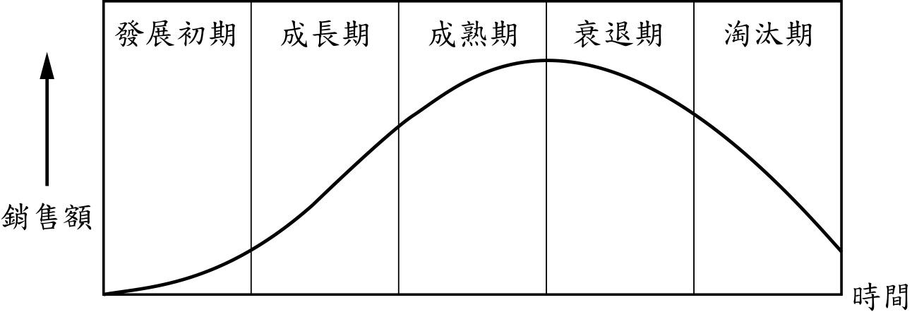　  
(A)發展初期、成熟期　(B)成長期、成熟期　(C)成長期、衰退期　(D)發展初期、淘汰期

答案：(B)

解析：當商品進入成長期時，商品逐漸被市場所接受，加上產品之生產已標準化，廠商開始進行區位擴散，而進入成熟期後，由於單位產品單價和單位產品利潤明顯下跌，故製造區位必須尋找最低生產成本且可開拓新市場的地方。

題號：0502-00044　　　*085402-0502-00044*　　　難易度：中　　　出處：學測試題

某企業於1972 年在臺灣設廠，並成立研發部門。1992 年以後，陸續在江蘇（1992）、上海（1994）、荷蘭（1996）和四川（2004）設廠。江蘇、上海和四川廠的產品，多在該地銷售或外銷東南亞；荷蘭廠和臺灣廠的產品，多在歐洲銷售。下列哪個概念最足以說明該企業在各地設廠的過程？　  
(A)工業慣性　(B)區位擴散　(C)區位聚集　(D)空間移轉

答案：(B)

解析：區位擴散：技術研發的母國，在生產技術成熟後，產品的價格及利潤下降，於是將生產區位轉向較低成本的國家。空間移轉：全球的製造地點，常隨時空條件的改變，次遞地移轉至低製造成本國家。

題號：0502-00045　　　*085402-0502-00045*　　　難易度：中　　　出處：學測試題

附圖是世界貿易組織（WTO）公布的1950-2004年間四個時期，全球總貿易額和總生產值的平均年增加率圖。下列何者最能用來解讀附圖所顯示的資訊？  
　  
(A)全球分工盛行，使區域間相互依賴增強　(B)產品生命週期縮短，導致工業區位移轉　(C)工業區老化，引起區域經濟結構再調整　(D)新興資本市場興起，跨國社會空間出現

答案：(A)

解析：全球總貿易額之成長率在1990～2004年間，相較於1973～1989年間，有較明顯的增加。顯示各國之間，在比較利益的原則下，產生區域分工，並透過發達的貿易，互通有無，國與國間的相互依賴程度增加，國際分工更加明顯。

題號：0502-00046　　　*085402-0502-00046*　　　難易度：中　　　出處：指考試題

附圖為某高科技產品製造公司I-IV四個不同時期的區位變遷圖。下列哪個概念最適合解釋這種變遷？  
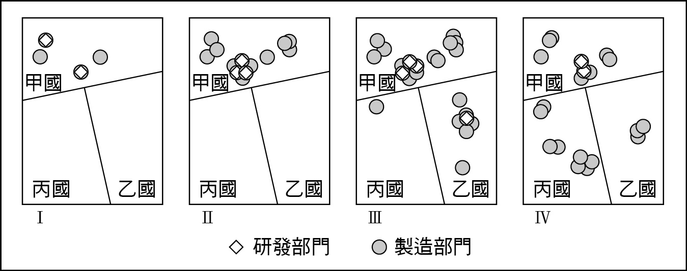　  
(A)區位租　(B)區位擴散　(C)區位慣性　(D)區位聚集

答案：(B)

題號：0502-00047　　　*085402-0502-00047*　　　難易度：中　　　出處：各校試題

高科技知識產業是指需要高度專業知識與科技能力的製造和服務性產業，(甲)此產業之產品附加價值高，但由於(乙)產品生命週期長，因此(丙)企業需重視研發，且因現今企業因交通方式改變，(丁)多數企業相當重視運輸成本，造成高科技產業(戊)區位較具「無拘束」的特性。請問：上述內容中幾項為正確？　  
(A)2　(B)3　(C)4　(D)5

答案：(B)

題號：0502-00048　　　*085402-0502-00048*　　　難易度：中　　　出處：精選試題

附圖裡四家公司依照研發成本、行銷成本、製造成本繪製成三角圖解，判斷哪一家公司最可能是高科技知識產業？  
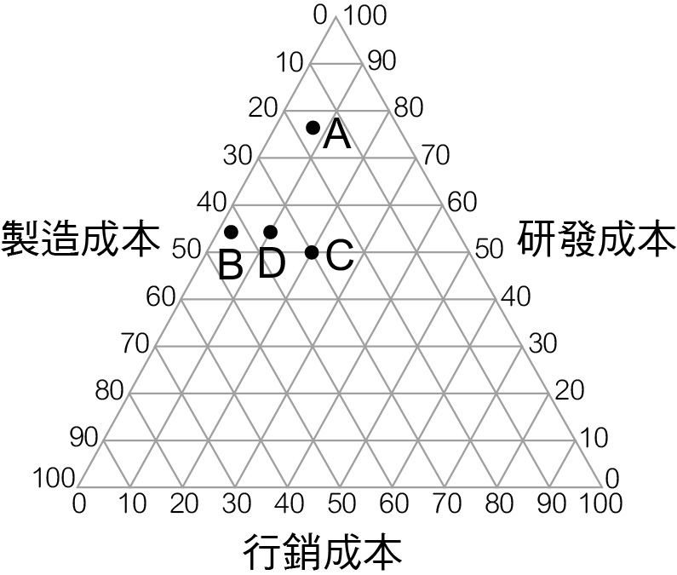　  
(A)A　(B)B　(C)C　(D)D

答案：(A)

解析：高科技產業投入在研發成本比例高，所以甲公司最可能是高科技公司。

題號：0502-00049　　　*085402-0502-00049*　　　難易度：中　　　出處：指考試題

2010年以後，中國珠江三角洲地區的在地電子業上下游及周邊相關產業，對國外零組件進口的依賴度逐年降低，並逐漸發展出本土的供應鏈，此現象稱為「紅色供應鏈」。相較於臺灣電子業的供應鏈，此紅色供應鏈具有下列哪些優勢？(甲)工業慣性產能效益更高；(乙)產品的製程效率更提升；(丙)產業群聚經濟效益更大；(丁)內需市場商機潛力更大；(戊)國際分工的效益更提升。　  
(A)甲乙丙　(B)乙丙丁　(C)丙丁戊　(D)甲乙戊

答案：(B)

解析：「紅色供應鏈」促使中國發展出本土的電子業的供應鏈，降低進口國外零組件的依賴度，並可(乙)提高生產效能與規模，使製程效率更加提升。同時，本土的供應鏈會因為連鎖效應，使得(丙)中國境內電子業的產業群聚經濟效益更大，且因許多原料與產品講求中國生產，將使得中國的(丁)內需市場商機潛力更大，故選乙丙丁。(戊)而原本負責向西方國家接單與生產的臺灣廠商，則會因為歐美國家轉單給中國，而失去發展機會，這種情況反而將使電子產品的國際分工鏈縮短，而降低國際分工的效益。

題號：0502-00050　　　*085402-0502-00050*　　　難易度：中　　　出處：指考試題

某年日本六大電子零件廠因美國蘋果手機的零件需求減少，以致該年的出口訂單縮減；隔年蘋果公司推出新款手機，零件需求增加，以致訂單大增。上述日本六大電子零件廠與蘋果公司的產業合作關係，具有下列哪項特質？　  
(A)聚集經濟　(B)工業慣性　(C)區位擴散　(D)空間分工鏈

答案：(D)

解析：日本的電子零件廠因美國蘋果手機的零件需求減少，出口訂單因而縮減，顯示日本廠商與美國蘋果公司存在上下游的分工關係，兩者存在空間分工鏈之關係。

題號：0502-00051　　　*085402-0502-00051*　　　難易度：中　　　出處：精選試題

高科技業需要技術的支撐，而技術只有和產業融合才能發揮其巨大的潛能，也就是說，只有經過產業化才能實現其價值。請問這些高科技產業的進步和下列何者關係最大？　  
(A)資訊革新　(B)勞動人口減少　(C)中等教育普及　(D)國內貿易發達

答案：(A)

解析：資訊科技創新與技術的結合，將促使科技產業和傳統產業的技術合作，進而有利對外擴展。

題號：0502-00052　　　*085402-0502-00052*　　　難易度：中　　　出處：精選試題

隨著科技進步，網路速度的長進，科技設備的進步，讓人們無論在何時、何地都可透過視訊，交換意見和心情，節省金錢與時間。縮短彼此時間距離創造連結的現象，稱為？　  
(A)宅男經濟　(B)時空交錯　(C)時空壓縮　(D)時空輻散

答案：(C)

解析：因資訊革新，網路的新起，打破時間與空間的限制，訊息交流愈加快速。

題號：0502-00053　　　*085402-0502-00053*　　　難易度：中　　　出處：精選試題

5G網路普及後，將使CBD何種機能產生變化？　  
(A)交通易達性上降　(B)商業活動增加　(C)高速網路會議室數量上升　(D)商品等級上升

答案：(C)

解析：寬頻網路的視訊會議，可減少聚集在辦公室開會的次數，跳離時間和空間的限制，因人數相對減少，

題號：0502-00054　　　*085402-0502-00054*　　　難易度：中　　　出處：精選試題

知識經濟時代來臨，奧地利出生的美國經濟學家熊彼得（J. A. Schumpeter），早在一九三四年就已經提出了「經濟創新」的概念。按照他的定義，「創新」是指「企業家實行對生產要素的新的結合」，它包括以下五種情況：一、引入一種新的產品；二、採用一種新的生產方法；三、開闢一個新的市場；四、獲得一種原料或半成品的新的供給來源；五、實行一種新的企業組織形式，例如建立一種壟斷地位或打破壟斷地位。由上可知企業為了要確保競爭力，最重視下列哪兩項要素？　  
(A)研究、製造　(B)發展、管理　(C)管理、行銷　(D)管理、行銷

答案：(D)

解析：持續的研發和創新，是確保公司和企業受益不受損的關鍵，透過這樣的方式讓確保企業長期活力。

題號：0502-00055　　　*085402-0502-00055*　　　難易度：中　　　出處：精選試題

隨著科技的日新月異，嶄新的商業模式、跨領域的整合也層出不窮。其次，社經環境的變遷，如人口老化與少子化、環保意識抬頭，以及全球化的影響等。在上述趨勢的影響下，未來的世界將有嶄新的面貌，人力資源的發展預期將會有何重大的改變？　  
(A)自給自足轉為都市化社會　(B)資訊化轉為資訊化社會　(C)專業化轉為商業化社會　(D)專業化轉為自動化社會

答案：(B)

解析：資訊革新的結果形成資訊化社會的發展趨勢。

題號：0502-00056　　　*085402-0502-00056*　　　難易度：中　　　出處：精選試題

知識競爭力是指創造新的想法、思想、程式和[產品](https://wiki.mbalib.com/zh-tw/%E4%BA%A7%E5%93%81)，並且把它們轉化為經濟價值和財富的[生產力](https://wiki.mbalib.com/zh-tw/%E7%94%9F%E4%BA%A7%E5%8A%9B)及能力。它不僅包括提出新[創意](https://wiki.mbalib.com/zh-tw/%E5%88%9B%E6%84%8F)的[能力](https://wiki.mbalib.com/zh-tw/%E8%83%BD%E5%8A%9B)，還包括開發其經濟價值的[能力](https://wiki.mbalib.com/zh-tw/%E8%83%BD%E5%8A%9B)。以下四大指標：(甲)關稅及經濟激勵機制；(乙)創新系統；(丙)教育與人力資源；(丁)資訊通訊基礎設施。請問：電腦普及率及上網率屬於何類指標？　  
(A)甲　(B)乙　(C)丙　(D)丁

答案：(D)

解析：資訊化社會的指標主要為電腦的普及率及網路使用率兩者。

題號：0502-00057　　　*085402-0502-00057*　　　難易度：中　　　出處：精選試題

隨網路發達和資訊的革新，工作的時間地點不再受限，小王工程師在下班之後交給另一地上班的小黑，小黑下半後又交給另一地的人員小一，到隔天小王上班時已收到完成的成果了！這是諸多要素的集體貢獻。試問下列哪些項目是促成這些現象的因子？(甲)網路資料存放空間；(乙)高速客機；(丙)地球自轉；(丁)科技設備輔助。　  
(A)乙丙丁　(B)甲丙丁　(C)甲乙丁　(D)甲乙丙

答案：(B)

解析：由於地球自轉因此小黑、小一、小王三人所在地有時差，透過網際空間與資訊設備、所在位置的時區，達成24小時不間斷接力達成。。

題號：0502-00058　　　*085402-0502-00058*　　　難易度：難　　　出處：精選試題

知識經濟時代來臨最重要的關鍵在於技術與知識創新，意即能經常發現新原料、生產新產品，或者是增加既有產品的新功能。請問：知識經濟普及的重要關鍵為何？　  
(A)網際網路的普及　(B)教育程度的提高　(C)國際分工的成熟　(D)世界經濟板塊的整合

答案：(A)

題號：0502-00059　　　*085402-0502-00059*　　　難易度：難　　　出處：精選試題

附圖是全球通訊系統圖，圖中所顯現的交通為訊息流。請問：訊息流的發展對現代產業將造成何種影響？  
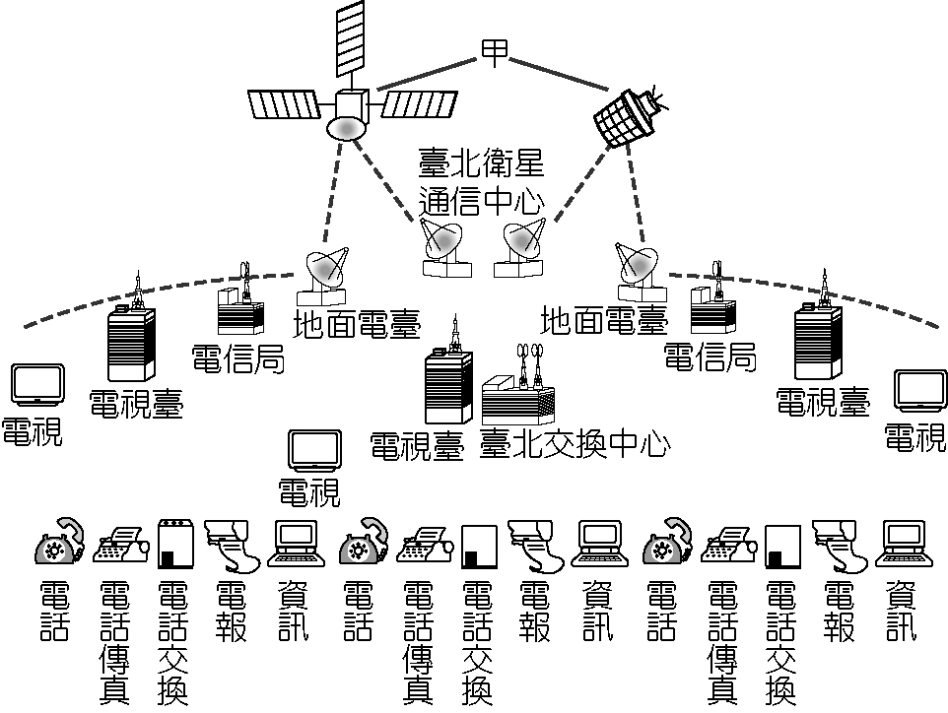　  
(A)在地化　(B)低汙染化　(C)全球化　(D)均質化

答案：(C)

解析：訊息流的流通使當代新經濟發展更完備。新經濟概念的出現，受電腦、網際網路資訊便利普及所影響，新的消費型態，如網購、電視購物等已造成消費空間的重組，消費距離不再重要，因此跨國企業可以更快速的成長，不受空間控制，時空收斂更形顯著，也使全球分工更明顯。

題號：0502-00060　　　*085402-0502-00060*　　　難易度：難　　　出處：精選試題

下列有關於知識經濟的敘述，何者錯誤？　  
(A)以擁有、分配、生產和使用知識為重心　(B)是屬於新經濟，其產業類型不包含與農業、工業相關的產業　(C)在資訊化的社會，知識經濟為國家經濟成長的動力　(D)包括創新型、網路化、學習型、綠色、品牌等經濟特徵

答案：(B)

解析：與農業、工業相關的產業也可運用到知識經濟。

題號：0502-00061　　　*085402-0502-00061*　　　難易度：難　　　出處：精選試題

一般而言，高科技產業隨其發展重點的差異，對區位條件的需求亦有不同考量。Begg與Cameron將高科技產業活動分為三個階段：研究發展階段、商業化階段、生產製造階段。附表為高科技產業活動的區位條件比較，請問：其中何者錯誤？  
　  
(A)A　(B)B　(C)C　(D)D

答案：(D)

解析：(D)環境品質對商業化階段非常重要，對生產製造階段較不重要。

題號：0502-00062　　　*085402-0502-00062*　　　難易度：難　　　出處：精選試題

現今高科技產業的發展非常強調國際分工或布局適當的空間分工鏈，最主要是因為高科技產業在生產與產品銷售過程中，具有下列哪些特徵？(甲)商品生命週期短；(乙)專業化生產；(丙)垂直整合；(丁)比較利益法則。　  
(A)甲乙丙　(B)甲乙丁　(C)乙丙丁　(D)甲丙丁

答案：(B)

解析：(甲)商品生命週期短，故需藉由跨國的合作來分散風險，或提升研發和製造的速度與能力；(丙)一家公司兼營上下游的部分，稱之為垂直整合，這種發展理念與國際分工概念相反。

題號：0502-00063　　　*085402-0502-00063*　　　難易度：難　　　出處：精選試題

高科技產業是支撐全球經濟持續發展的主要產業之一，相較於傳統產業所生產的商品而言，高科技產品的售價可以持續上升或維持高利潤，和下列哪些因素有關？(甲)知識的應用程度持續遞增；(乙)製造過程的加工次數變多；(丙)交通運費的增加；(丁)產品重量的增加。　  
(A)甲乙　(B)甲丙　(C)乙丙　(D)丙丁

答案：(A)

解析：(乙)高科技產品隨著其精密度提高，加工製造的次數會變得更多，使其附加價值相對提高；(丙)隨著交通持續革新，交通運費會越來越低；(丁)高科技產品大多講求輕、薄、短、小，因此其重量會持續減少。

題號：0502-00064　　　*085402-0502-00064*　　　難易度：難　　　出處：精選試題

德國正在推進產官學一體的先進技術戰略「Industry 4.0」。「工業4.0」的內涵是「智能系統、大數據、物聯網」。請問：工業4.0最主要是結合現代工業的哪些特性而提出新生產模式？(甲)消費者需求導向；(乙)產品標準化；(丙)產品生命週期縮短；(丁)自動化取代人力。　  
(A)甲乙丙　(B)甲乙丁　(C)乙丙丁　(D)甲丙丁

答案：(D)

解析：德國提出的「Industry 4.0」是第四次工業革命，內涵是「智能系統、大數據、物聯網」。智能系統即為利用AI智能做自動化生產，大數據則是利用電腦資訊分析龐大的消費者數據來了解市場需求而調整生產方向與售後服務，物聯網則是將產銷整合，電腦預先排除錯誤策略與生產模式，可以減少企業浪費資金與錯誤決策，搶得市場先機，避免產品生命週期短而浪費太多投資成本。所以工業4.0與產品標準化最無關，故選D。

5-2　資訊化社會與知識經濟



題號：0502-00065　　　*085402-0502-00065*　　　難易度：易　　　出處：指考試題

美國蘋果電腦公司所開發的iPod 系列產品在全球市場熱賣。該產品的記憶體來自韓國，硬碟出自日本，視訊處理器由美商提供，半導體幾乎都在臺灣生產，整機組裝則在中國進行。iPod 系列產品的成功，主要經由現有零組件的改良和創意組裝，如iPod 系列透過iTunes 軟體進行音樂下載服務，第一年便售出7,000 萬首以上的歌曲，不但帶動iPod 系列產品的銷售業績，也迫使唱片業者面臨轉型的威脅。請問：  
(1)下列哪個概念，最適合用來解釋iPod 系列產品的生產形式？　(A)產品規格化　(B)全球在地化　(C)空間分工鏈　(D)跨國社會空間  
(2)iPod 系列產品在全球市場成功熱賣，反映現代產業的哪項特質？　(A)資本移動快速　(B)知識經濟勃興　(C)空間移轉快速　(D)區域結盟緊密  
(3)蘋果電腦公司哪項營運內容，充分反映資訊化社會的特徵？　(A)整機組裝在中國進行　(B) iPod 系列產品在全球市場熱賣　(C)透過iTunes 軟體進行音樂下載服務　(D)記憶體來自韓國，美商提供處理器

答案：(1)C；(2)B；(3)C

解析：(1)由題目可看出蘋果iPod 的生產模式，是依國際分工的方式，將不同的零組件交由不同國家的廠商來負責生產與組裝，故其運作方式屬於(C)空間分工鏈。  
(2)知識經濟的特徵如下：①創新型經濟②網路化經濟③品牌經濟。  
(3)蘋果iPod 透過iTunes 軟體進行音樂下載服務，這種新型態的營運與服務方式，充分掌握了三項資訊化社會的特徵：①資訊化②全球化③網絡化。

題號：0502-00066　　　*085402-0502-00066*　　　難易度：中　　　出處：各校試題

附圖為空間重組過程圖，分別為1～6個過程，請依照題目的提示，回答圖中兩個空格的過程內容：  
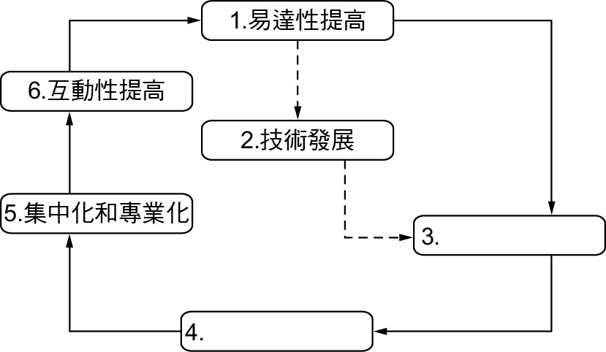  
(　　)(１)編號3的過程交通工具隨著時代而日新月異，例如：由步行到汽車，再演變成飛機等，請問：其指的是下列哪一個選項？　(A)空間移轉　(B)時空輻散　(C)時空壓縮　(D)運輸革新  
(　　)(２)編號4的過程強調運輸工具改善以後的具體影響是促使運費降低和旅運時間縮短，使各地區空間距離不變，但時間距離較以往更接近，試問其指的是下列哪一個選項？　(A)空間移轉　(B)時空輻散　(C)時空壓縮　(D)運輸革新

答案：(１)D；(２)B。

題號：0502-00067　　　*085402-0502-00067*　　　難易度：中　　　出處：各校試題

「知識經濟」一詞是由經濟合作暨發展組織（OECD）首創，是目前經濟發展主要的驅動力，因此許多國家致力於投入研究發展（R&D）。附圖為各國投入研發的比較圖。請回答下列問題：  
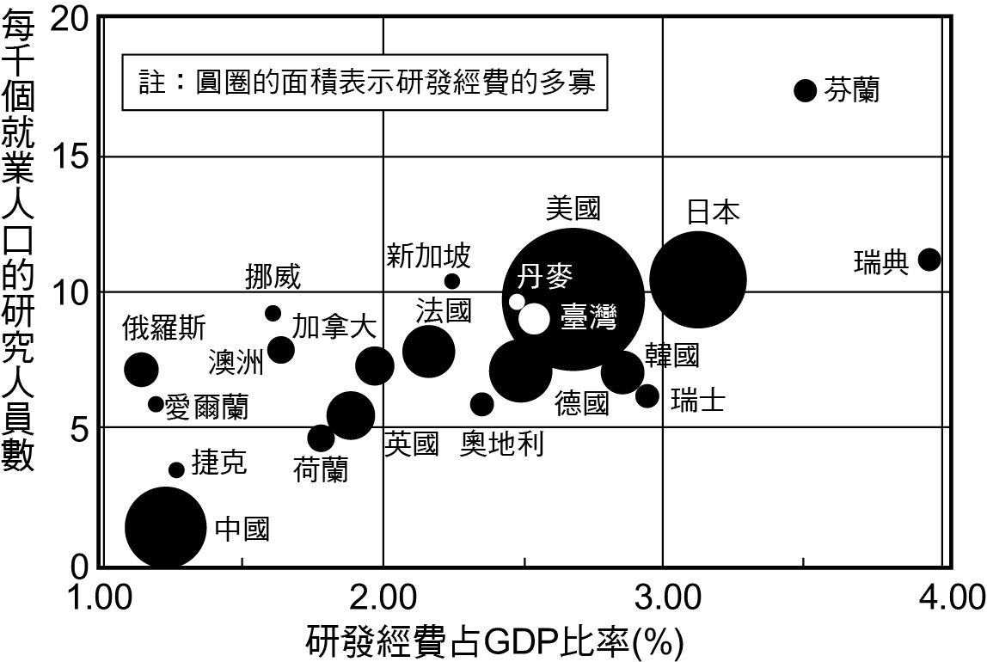  
(　　)(１)根據附圖資料判斷，下列何者敘述「錯誤」？　(A)研發經費比例高，研究人數比例相對較高　(B)瑞典是研發經費投入最多的國家　(C)國家經濟發展程度與研發經費投入比例有關　(D)芬蘭研發人力最充裕  
(　　)(２)下列關於傳統經濟與知識經濟的比較何者正確？(甲)前者生產因素為有形資源，如能源、土地；後者為無形資源，如創造發明、經驗；(乙)前者經濟活動為打破時空限制，走向國際化；後者為受限國界、地域、時間等因素；(丙)前者市場趨勢為變動力，但附加價值高；後者為穩定，但附加價值低；(丁)前者生產型態為講求少樣多量；後者為多樣少量。　(A)甲丙　(B)乙丙　(C)甲丁　(D)乙丁

答案：(１)B；(２)C。

題號：0502-00068　　　*085402-0502-00068*　　　難易度：中　　　出處：各校試題

隨著電腦網路普及，透過連線，個人電腦可以與分散在全球不同地區的人互相對話、傳遞訊息。因此當一個國家或地區進入資訊化社會後，居民的許多特性會發生改變，甚至連國家經濟、社會與文化結構也隨之轉型。附圖是全球網域分布圖。請回答下列問題：  
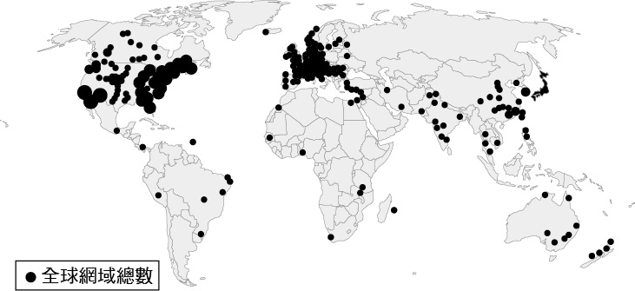  
註：網域（Domain），就是網路上的一塊行政區。「tw」代表的是國家，意思就是Taiwan；「com」代表這是公司行號，「網域名稱」指的就是com.tw這些連起來的字。  
(　　)(１)附圖「不」可看出的哪一種地理現象？　(A)網域普及率與經濟發展關係密切　(B)全球存在數位落差　(C)網域分布與都市分布相關　(D)網域數與人口密度成正比  
(　　)(２)國家、區域或居民因資訊科技的發達而產生變化，有關資訊化社會的特性下列何者正確？　(A)資料和訊息流通變成單向流動，導致國家不對等互賴關係　(B)經濟活動跨越空間的距離障礙，跨國企業發展受限　(C)科技落後國家因時空壓縮使得產業發展受限　(D)因資訊流通質與量的改善，區域的異質性逐漸提高

答案：(１)D；(２)A。

題號：0502-00069　　　*085402-0502-00069*　　　難易度：中　　　出處：學測試題

甲企業生產顯示器、液晶電視與筆記型電腦用面板，位於臺灣南部科學工業園區的總部，負責設計、研發與行銷；成品組裝基地設於浙江寧波和廣東佛山。該企業所需零組件包括韓國的彩色濾光片，美國的素玻璃，日本的驅動IC和偏光片以及臺灣的背光模組。近兩年來，半數的背光模組重要零組件「增亮膜」由臺灣的乙廠商供應，但乙廠商不以此為滿足，決定再投資20億美元，研發新產品。請問：  
(　　)(１)甲企業位於臺灣南部科學工業園區的總部負責設計、研發與行銷，不涉足生產製造的部分，這樣的型態最能反映下列工業發展的哪項特性？　(A)進口替代　(B)知識經濟　(C)三角貿易　(D)聚集經濟  
(　　)(２)乙廠商生產的「增亮膜」，雖占有近半的市場，但決策者仍不以此為滿足，而進一步投資研發新產品。乙廠商的營運策略，和下列高科技產業的哪項特性有關？　(A)空間分工鏈緊密　(B)即時生產需求強　(C)產品生命週期短　(D)市場資金流動快

答案：(１)(B)；(２)(C)

解析：(１)知識型經濟的定義是擁有、分配、生產和著重使用知識的新經濟模式。  
(２)為了競爭而不斷的研發新產品，以創造更好的銷售市場，這是屬於產品生命週期短的特性。

題號：0502-00070　　　*085402-0502-00070*　　　難易度：中　　　出處：學習講義

隨資訊數據的收集與大數據的應用，不僅影響個人生活，也影響了商業型態。中國最大的電子商務公司──阿里巴巴，每年於雙十一光棍節的促銷活動期間，皆會運用大數據即時觀察成交量與成交點位分析，接歸功於其背後重要的部門 DataV。DataV成立於2010年，負責阿里巴巴集團對外資  
料大螢幕展示設計與開發工作，包含對外數據展示、大數據概念輸出以及集團數據監控。目前技術專注在大規模網路資料分析以及視覺化設計工具的研發等，不僅提供阿里巴巴集團數據分析展示服務，作為商業決策參照，同時是阿里雲（阿里巴巴雲端部門）重要數據資訊服務產品（如附圖）。在網路物流的數據分析中，北京、上海、廣州、深圳占據了前四大收發貨物都市，而做為中國第一大電子商務公司的阿里巴巴將其大本營及淘寶商城總部設立於杭州，一方面鄰近長江三角洲；另一方面鄰近廣大的網路商店店家與生產基地，藉由完整的生產銷售供應鏈來擴大電子商務的發展。請回答下列問題：  
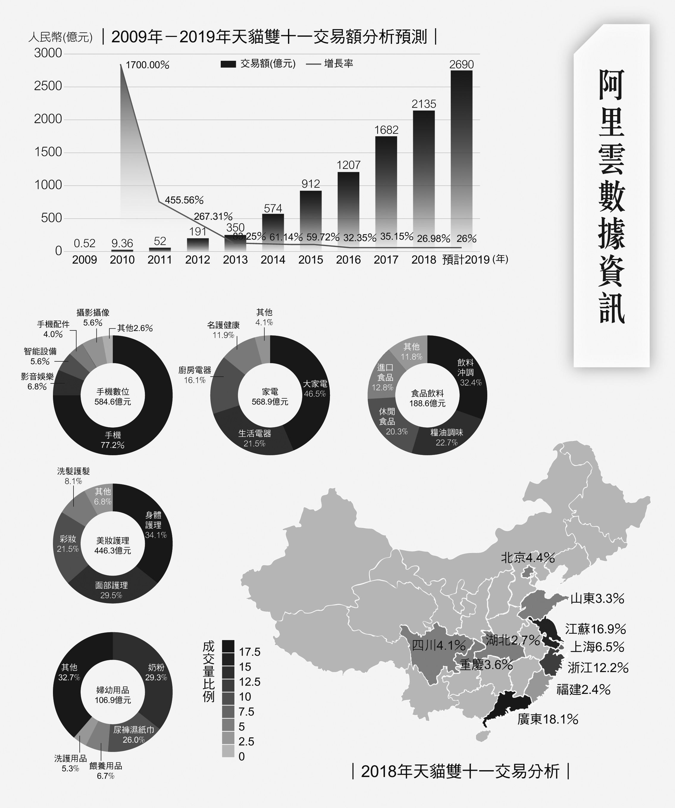  
(　　)(１)從阿里巴巴集團運用即時物流資訊掌握商品銷售，說明了資訊傳遞改變了傳統的產業運作方式，促成這些改變的關鍵因素何？　(A)工業4.0　(B)資訊技術革命　(C)電子貨幣的興起　(D)衛星影像的應用  
(　　)(２)從題幹敘述中，阿里巴巴重要數據分析部門 DataV，在知識經濟的特徵中，滿足下列哪幾項？(甲)知識作為競爭力來源；(乙)專業人才的國際流動；(丙)大量經費投入研發；(丁)知識的商品化。　(A)甲乙丙　(B)乙丙丁　(C)甲丙丁　(D)甲乙丁

答案：(１)(B)；(２)(C)。

解析：(１)阿里巴巴集團運用即時物流資訊掌握商品銷售，主要是因為資訊技術革命下，資訊流通更加快速。故選(B)。  
(２)文章中未提及專業人才的國際流動情況。

題號：0502-00071　　　*085402-0502-00071*　　　難易度：中　　　出處：學習講義

美國高科技產業聚集在矽谷地區，矽谷中有許多廠商透過外包與策略聯盟方式，和其他各地廠商合作，以降低生產成本，追求最大利潤。這些廠商在區位選擇上會朝向空間集中，除了利於廠商間知識的交換與互動，更著重於社會關係與信任關係的建立，強化廠商間集體學習和區域創新氛圍，形成(甲)，使得矽谷從原本的果園轉變為世界重要的電子工業中心。請問：  
(　　)(１)(甲)最適合填入下列哪一個名詞？　(A)學習型區域　(B)時空壓縮　(C)規模經濟　(D)商圈  
(　　)(２)文中「矽谷中有許多廠商透過外包與策略聯盟方式，和其他各地廠商合作，以降低生產成本，追求最大利潤。」最能表示現代工業的哪一項特徵？　(A)即時與彈性生產　(B)工業慣性　(C)產業升級　(D)專業分工  
(　　)(３)文中「使得原本的果園轉變為世界重要的電子工業中心」最符合下列哪一個概念？　(A)產業升級　(B)工業化　(C)都市化　(D)效區化

答案：(１)(A)；(２)(D)；(３)(A)。

解析：(１) 廠商在區位選擇上會朝向空間集中，除了利於廠商間知識的交換與互動，更著重於社會關係與信任關係的建立，強化廠商間集體學習和區域創新氛圍。此為學習型區域的特色。  
(２)矽谷中有許多廠商透過外包與策略聯盟方式，和其他各地廠商合作。這能表示出矽谷的廠商非常著重專業分工。故選(D)。  
(３)矽谷從原來產值較低的果園，轉變為世界重要的電子工業中心，較符合「產業升級」的概念。

題號：0502-00072　　　*085402-0502-00072*　　　難易度：中　　　出處：學習講義

臺灣蘭花王國的美名出自屏東。日本進口的文心蘭每10枝有9枝出自這裡，這裡的蘭花搭船仍能保鮮，省下一億元運費對抗泰國。更打造出蘭花界的台積電，讓荷蘭都佩服

臺灣文心蘭切花能夠獨佔日本進口市場，首先突破的是讓蘭花坐船仍保鮮。泰國是亞太地區的空運樞紐，航班比臺灣多，空運成本比臺灣低，但臺灣花農想，不搭飛機那改搭船可以嗎？如果每一個環節做好，再加上臺灣農業的研發能力，一定能讓新鮮的花卉搭船到日本消費者手中，仍保持新鮮與美麗。現在送到日本消費者手中，最高紀錄是28天仍保持新鮮、美麗。  
屏東縣竹田文心蘭第三產銷班包裝場，每天選擇清晨剪花、包裝場要先預冷、花進場先灑水降溫、除蟲到裝上農試所研發出的保鮮劑，每段流程都訂出標準作業流程。  
海運的第二個難題是單獨包下一個貨櫃，最好是最大40呎的貨櫃，單位成本愈便宜。但臺灣沒有單一產銷班的數量能達到裝下一整個貨櫃的規模。直到1999年，臺灣才成立了中華文心蘭產銷發展協會，把全臺灣的文心蘭業者集合起來，裝在同一個貨櫃一起運到日本拍賣。  
屏東的黃色奇蹟讓文心蘭成了臺灣最大的出口切花，雖然產值只有7億，但整套流程與保鮮技術，加上齊心協力的模式被複製到了其他花卉產業的切花出口，讓臺灣能向全世界輸出更多美麗的花卉。(文章改寫自：https://udn.com/news/story/6841/3891951)  
(　　)(１)文章中提及，臺灣文心蘭在發展的過程中，有哪些劣勢？(甲)無天然良港；(乙)規模不夠大；(丙)國際價格競爭激烈；(丁)空運成本較高；(戊)研發技術不足。　(A)甲乙丙　(B)乙丙丁　(C)丙丁戊　(D)甲丁戊  
(　　)(２)「屏東縣竹田文心蘭第三產銷班包裝場，每天選擇清晨剪花、包裝場要先預冷、花進場先灑水降溫、除蟲到裝上農試所研發出的保鮮劑。」請問上述內容最符合下列哪一項現代產業特徵？　(A)標準化　(B)自動化　(C)專業分工　(D)水平整合  
(　　)(３)文中，臺灣文心蘭之所以能在低價競爭中，勝過泰國最核心的原因為何？　(A)栽種技術的進步　(B)大量經費投入研發　(C)專業人才的國際流動　(D)出口策略的靈活變化

答案：(１)(B)；(２)(A)；(３)(D)。

解析：(１)(乙)規模不夠大：文中有提到臺灣沒有單一產銷班的數量能達到裝下一整個貨櫃的規模；(丙)國際價格競爭激烈：文中提到臺灣空運改海運，省下一億元運費對抗泰國。可見國際價格競爭激烈；(丁)空運成本較高：文章提到泰國是亞太地區的空運樞紐，航班比臺灣多，空運成本比臺灣低。可見臺灣空運成本較高。  
(２)(A)為求海運也能有空運的新鮮水準，包裝出貨的流程需「標準化」，以維持高品質送至客戶手中。  
(３)文中主要在強調，臺灣文心蘭團隊用心觀察國際市場的變化，在有限環境內進行策略修正，最終才能以空運改海運的方式突破，成功守住世界市場的市占率。故選(D)。

題號：0502-00073　　　*085402-0502-00073*　　　難易度：中　　　出處：學測試題

附圖為某產品的生命週期概念圖，請問：  
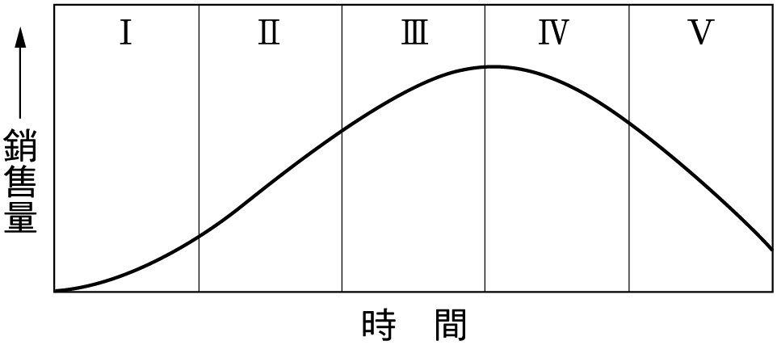  
(　　)(１)當產品週期發展至下列哪個階段時，其生產最可能開始呈現顯著的規格化和標準化特徵？　(A)Ⅰ→Ⅱ　(B)Ⅱ→Ⅲ　(C)Ⅲ→Ⅳ　(D)Ⅳ→Ⅴ  
(　　)(２)當產品週期處於Ⅲ、Ⅳ階段，若不改變產品性質，則廠商最可能基於下列何種考量而移轉其製造區位？　(A)增加資金來源　(B)擴大原料取得　(C)方便交通運輸　(D)降低勞力成本

答案：(１)(B)；(２)(D)

解析：(１)在本生命週期概念圖中，Ⅰ為導入期或發展初期，Ⅱ為成長期，Ⅲ為成熟期，Ⅳ為衰退期，Ⅴ為淘汰期。在Ⅱ和Ⅲ時期，因為銷售量持續增加，為因應訂單成長的需求，工廠的運作必須呈現顯著的規格化和標準化特徵，以達到能大量生產（量產）的能力，來應付持續成長的訂單需求。  
(２)當產品生命週期處於Ⅲ、Ⅳ階段，廠商的產品會處於成熟期和衰退期，此時產品的價格與利潤正逐步下降中，若不改變產品性質，則必須藉由降低生產成本來維持獲利。一般可透過產業外移或引進外勞來降低勞力成本，達到降低生產成本的目的。

題號：0502-00074　　　*085402-0502-00074*　　　難易度：難　　　出處：精選試題

一個產業的發展，其產品獲利的來源，主要包括有：OEM（代工生產）、ODM（設計生產）及OBM（品牌生產）。請問：  
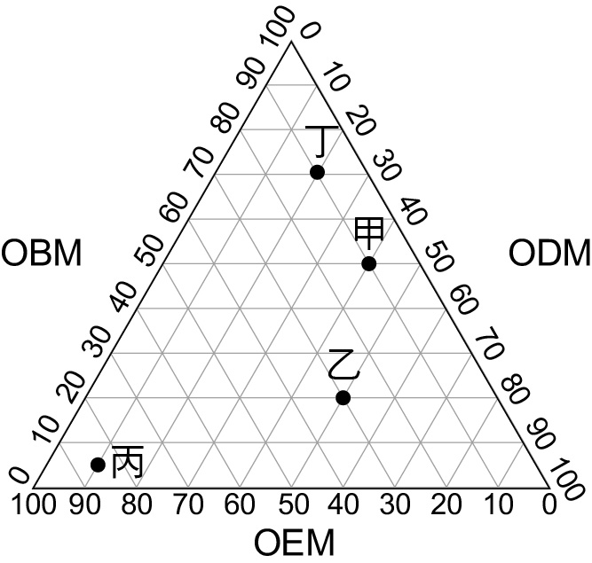  
(　　)(１)附圖代表甲乙丙三個國家的生產位置，若以一個國家產業發展歷程，從臺灣紡織生產歷史判斷，最可能發展的順序為何？　(A)甲乙丙　(B)乙甲丙　(C)丙乙甲　　(D)甲丙乙  
(　　)(２)圖中哪兩個國家其經濟的發展，最具有「知識經濟」發展的特色？　(A)甲乙　(B)甲丁　(C)乙丙　(D)丙丁

答案：(１)C；(２)B。

解析：(１)一個國家經常由便宜的勞力，開始進行代工，進而走向產品的設計，最後建立品牌，以獲得較大的利潤。  
(２)品牌所創造出的利潤所占比重愈高者，其愈具有知識經濟的特色。

5-2　資訊化社會與知識經濟



題號：0502-00001　　　*085402-0502-00001*　　　難易度：易　　　出處：指考試題

位於新北市淡水河支流的大豹溪流域，清末日治初期時，曾因遍布原始樟樹林，樟腦加工業相當發達。但是當日治時代中葉，該地樟樹砍伐殆盡，再往內山尋找樟樹林時，因為侵入了原住民的生活領域，使得樟腦加工業的發展受到限制；隨後再因歐洲化學工業的發達，化學合成的樟腦逐漸取代了天然的樟腦，使得該地的樟腦事業逐漸沒落。二十世紀末，大豹溪只剩下幾家樟腦加工廠，持續從花蓮輸入樟木片，依循古法煉製天然樟腦。請問：  
(1)對於大豹溪流域天然樟腦加工業而言，日治中葉以後，當地的天然樟腦已進入產品週期（Product life-cycle）的哪個階段？  
(2)二十世紀末大豹溪樟腦加工廠的經營，工業區位考量主要為何？

答案：(1)衰退期；(2)工業慣性。

解析：(1)產品生命週期可分為導入期、成長期、成熟期、衰退期。日治中葉以後，舊產區原料已開採殆盡，內山又為原住民生活領域，化學合成的樟腦又取代了天然樟腦，因之銷售量大幅下降，步向衰退期。  
(2)二十世紀末在已無原料的情形下，仍保持原有方式，選擇原地生產，由外地輸入原料，此為工業慣性之表現。

題號：0502-00002　　　*085402-0502-00002*　　　難易度：中　　　出處：精選試題

現今高科技產業在選擇設廠的基地時，會考慮哪些基本條件做為設廠的地點？（請寫出三個）

答案：近大學或研究機構、便捷的交通（運輸）、資訊（網路）工程、優美的環境、良好的氣候、乾淨的水源與空氣、聚集經濟（選三個）。

解析：鄰近研究機構：可以更大學合作和節省研究經費，以獲取最大的效力。  
便捷的交通：便捷的交通和網路，使貨物和通訊能與全世界接軌。  
環境：舒適的環境可以讓人放鬆心情，也比較容易讓人可以激發創意。

題號：0502-00003　　　*085402-0502-00003*　　　難易度：中　　　出處：精選試題

在知識經濟下的產業，具有高附加價值、高生產效率、以更多創新與豐富知識做為依據的特性，主要可分為(甲)知識密集型的製造業；(乙)知識密集型的服務業。請問：  
(１)中華電信提供3G隨選影片服務，屬於哪一種產業？（填代號）  
(２)製造「新流感」疫苗的藥廠屬於哪一種產業？（填代號）  
(３)推出投資理財型保單的國泰金控公司，屬於哪一種產業？

答案：(１)乙。  
(２)甲。

解析：(１)中華電信屬於通訊服務業，應歸類於知識密集型的服務業。  
(２)疫苗藥廠屬生物科技，歸於知識密集型的製造業。  
(３)金控公司屬知識密集型的服務業。

題號：0502-00004　　　*085402-0502-00004*　　　難易度：中　　　出處：配套

知識作為生產要素此一概念，最早可以回溯1962年美國經濟學家馬克洛普(Fritz Machlup)在其所著「美國知識的生產與分配」一書首先提出，馬克洛普根據第二次大戰後到五○年代末期美國的社會發展與產業結構變化背景，提出「知識產業」的概念，馬克洛普認為知識產業包括：研發、教育、資訊設備、資訊服務和傳播媒體等五項。在書中他亦指出，從1947年至1958年的十一年間，美國的知識產業每年平均以10%的速度增加，1958年知識產業的產值已經占全美國GNP的29%。以上敘述可知，知識產業興起的原動力為何？

答案：研發與創新。

解析：已知識人才資訊設備和學習型區域的設置下，傳統產業搭配生產者服務業，將知識與資訊產結合，在舊有的基礎下，發展出新的產業狀態，並持續累積該產業的知識，透過此循環，產業發展能越來越好。

題號：0502-00005　　　*085402-0502-00005*　　　難易度：中　　　出處：配套

進入21世紀後，因晶片處理速度越來越快，半導體晶片生產也越來越講求效率，晶片價位也越來越便宜，5G晶片的應用也越來越快速，因應用目前裝態，可分為 5 個層面，大量數據傳輸、行動用戶體驗、提升企業效率、創造數位生態及 5G 基礎設施及服務。在中國華為技術的 5G 白皮書中提到，關於未來 5G 運用有十大重要場景，包括雲端圖形計算、車聯網、智慧製造、智慧能源、無線醫療、無限家庭娛樂、聯網無人機、社群直播網路、個人 AI 助理、智慧城市等。請問：  
(１)高科技製造廠商如半導體等，由於市場價格下降速度相當快，因此透過技術轉移的方式生產，形成何種生產區位現象？  
(２)由於哪些新興的資訊傳輸科技發展，促成上述眾多資訊得以突破時空的限制傳送至世界各地？  
(３)承上題，資訊化社會使得商業活動及新地交通設施出現，時空範圍出現變化。請問：造成某些具吸引力的中地可以吸收遠方的消費者前來消費的原因為何？

答案：(１)區位擴散。  
(２)電腦、手機、平板、通訊衛星、5G網際網路。  
(３)交通革新。

解析：(１)依各地生產技術的不同，依據發展好的ＳＯＰ將生產技術擴張到各地，將生產成本壓至最低，生產效率達到最高的境界。  
(２)隨著無線網路的發展和行動載具越來越小、價格越來越便宜的情形下，使得空間的限制越來越小，就算分散在兩地，依然可以完成聯繫。  
(３)隨著交通革新，兩地移動所需時間越來越短，使得兩地的交流越來越方便，例如因為有高鐵，前往新北耶誕城的速度變快，消費者前往的意願變高，促使周邊商機變大，也間接增加店家和商家數，大量的人潮也更也湧入的意願，相輔相成下擴大商品圈。

題號：0502-00006　　　*085402-0502-00006*　　　難易度：中　　　出處：配套

隨著企業規模不斷擴大，某電腦公司並不直接生產電腦，透故各供應商之價格並比較，安排訂單與組裝工作和客製化服務，滿足客戶的各式要求，經過系統測試後，將產品配送安裝到府。而過程中最重要獲利部分，不只是生產成本降低，更重要的是消費者對公司的「信任」與其所創造的生活感。請問：  
(１)若該公司的重要獲利應是來自各部門分別設置於不同國家內，以獲得最佳的區位條件，並藉由交通革新而互通有無。這種連鎖現象稱之為何？  
(２)加上電子產品生命週期短、創新速度快及價格不斷降低，因此目前相關產品零組件多採取何種生產方式以降低庫存、避免風險？

答案：(１)全球空間分工鏈。  
(２)先接訂單後生產的豐田模式(just in time)。

解析：(１)基於各國生產效率不同，依各區域屬性透過交通和資訊的連結，產業間因而產生了跨國的分工現象。  
(２)因為電子產品的生命週期短，每一樣產品都有時效性，透過先接單後生產的模式，可以減少庫存，降低生產成本，獲取最大利潤。

題號：0502-00007　　　*085402-0502-00007*　　　難易度：中　　　出處：配套

「品家家品的機會不小，但未來勢必面對品牌與代工之間的衝突。設計走歐洲市場，若要賣回東方會累一點，」法藍瓷總裁陳立恆觀察，品家家品若能在國際市場上持續成功，代工客戶一定會眼紅，因為品牌是條不歸路。也看出兼做品牌與代工的兩難，對品家而言，零售管理、經銷商談判、設計創新，都在等著他突破。請問：  
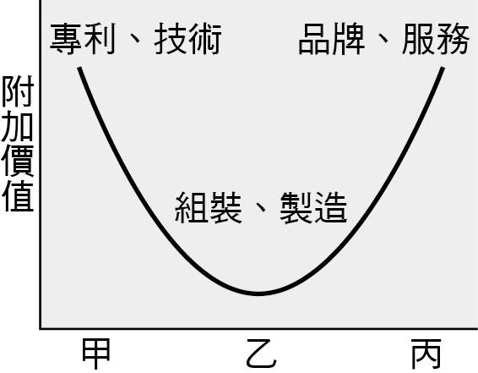  
(１)品家佳品早年的營運模式，根據圖中的階段特性判斷，屬於哪一個部門？  
(２)品家家品的轉變，哪一個部門區位時亦以市場區位為主，跟消費者建立連結？  
(３)若以微笑曲線來看品家家品的企業發展模式，箭頭代表發展方向，則其布局的考量為何，透過附加價值高低呈現圖的微笑曲線。  
(４)品家佳品能成跨國企業能在今日迅速擴張，主要是哪兩項因素所促成？

答案：(１)乙（製造部門）。  
(２)丙（行銷部門）。  
(３)由乙往甲（研發），由乙往丙（行銷）作為布局的考量。  
(４)交通革新、貿易自由化。

解析：(１)由敘述中可知，品家早年從代工出發，以製造部門作為發展基礎。  
(２)走品牌時，除了產品的品質外，更重要的是行銷推廣品牌。  
(３)走研發面可以掌握關鍵技術，走行銷面可以掌握市場和品牌，若要提高收益，往行銷和研發的兩端點發展，是必經過程。  
  
(４)產品能推廣到全世界，除了產品本身的品質外，也歸功資訊和交通革新的發展，進而行銷和研發全球化。

題號：0502-00008　　　*085402-0502-00008*　　　難易度：中　　　出處：配套

附圖為全球經濟自由度分布狀況，國智庫傳統基金會與華爾街日報今天共同發布「2019經濟自由度指數」，臺灣在180個經濟體中排名第10名，國發會說明，去年初勞基法的修正兼顧勞資雙方權益，是排名進步主因。據最新發布的「2019經濟自由度指數」（[2019Index of Economic Freedom](https://www.heritage.org/index/)），臺灣在180個經濟體中排名第10名，較去年提升3名，於亞太地區43個經濟體中名列第5，優於日韓；這次排名也是傳統基金會2008年改變評比方式以來，臺灣最佳成績。顏色越綠，經濟自由度越高，也越容易吸引外國企業投資，設立企業總部，在法規面和人才面都會有比較多的選擇，同時也有較佳的交通網路和通訊設備，讓貿易無國界，請回答下列問題：  
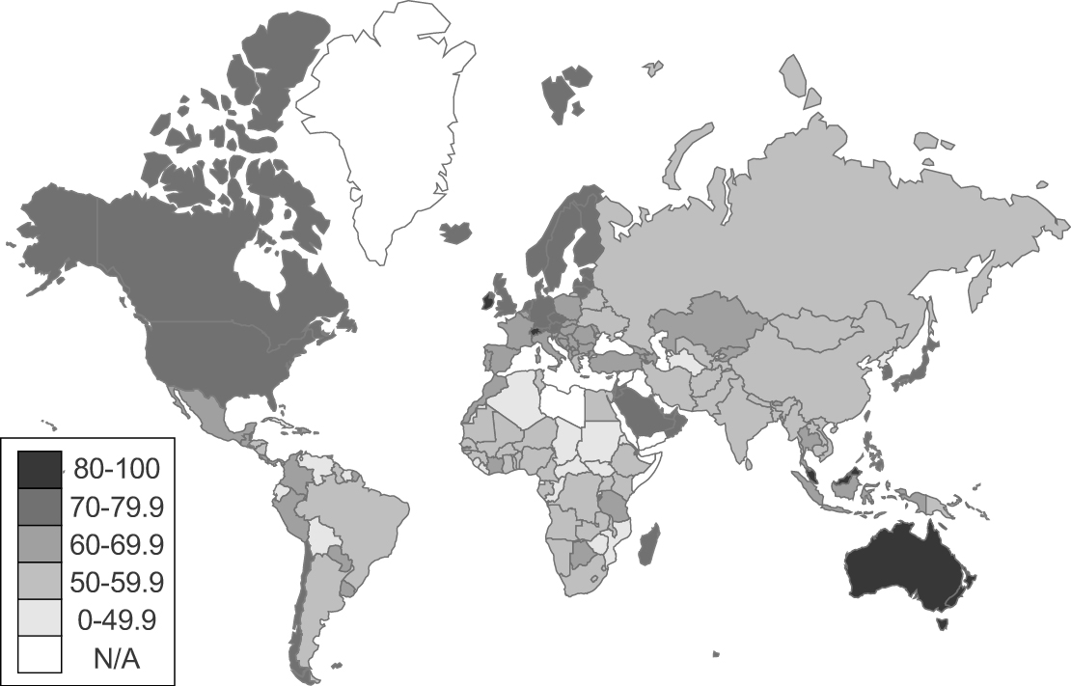  
(１)由圖中可知，跨國企業總部的選址，主要的考量點為下列哪些？(甲)市場；(乙)勞力；(丙)交通；(丁)原料。  
(２)跨國企業的發展與國家經濟自由度息息相關，由圖可知，百大企業總部多選擇設立於哪一種類型的國家？

答案：(１)甲、丙。  
(２)已開發國家。

解析：(１)總部須與市場資訊緊密連結，又為了與海外子公司聯絡，交通便捷為必要條件。  
(２)已開發國家傳遞資訊的能力快，全球往來頻率高，企業總部設在該國，能增加資訊交流的能量，同時也能掌握更多的商機。

題號：0502-00009　　　*085402-0502-00009*　　　難易度：中　　　出處：配套

超級市場裡堆滿了來自世界各地的食品，有遠至南非的鮑魚、巴西的凍肉、北美洲的紅莓汁，使我們味覺的經驗不受空間阻隔；要到臺灣渡周末，飛機旅程只需短短一小時；過去我們必須緊記郵局的聖誕節截郵日期，才能趕及把節日的祝福送至遠方的親友，現在可以遲至聖誔前夕，動一動手指已可即時傳送電子聖誔咭到地球的另一端。我們的現代生活，正經歷著越來越大程度的「時空壓縮」過程。 如附圖甲（圖中線段表時間距離），新資訊科技興起前，各城市時間距離相若；但興起後，則成為圖乙，請問：  
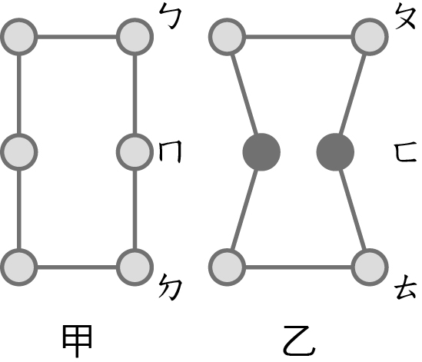  
(１)圖中具備運輸革新的城市是哪二個？  
(２)ㄅ城與ㄇ城不同於ㄇ城與ㄈ城在圖中所產生之時空現象稱為什麼？  
(３)承上題，ㄇ城與ㄈ城在圖乙中所示意之現象又稱為什麼？

答案：(１)ㄇ、ㄈ。  
(２)時空輻散。  
(３)時空壓縮。

解析：(１)具備新交通技術之城市，時間距離最可能先縮短。  
(２)時空輻散，ㄅ城與ㄇ城沒有新的交通設施、快速道路興建或更好的資訊設備設置，在實際距離沒變的狀況下，導致時間距離沒有縮短，相對於ㄇ城與ㄈ城產生了時間輻散的狀況。  
(３)ㄇ城與ㄈ城因新的交通設施和資訊設備的設置，縮短了時間距離，使得兩城間的交流速度變快，而產生時空收斂的現象。

題號：0502-00010　　　*085402-0502-00010*　　　難易度：難　　　出處：精選試題

高科技產業具有哪些特性，因此為了達到專業化、快速化、優勢化，廠商只能集中全力在一、兩項產品的研發與生產，且產品的產業鏈分成若干區段，每個生產區段都由擅長該項專業的廠商負責？（請寫出兩項）

答案：資本密集、技術密集、產品市場週期短、波動性大。

解析：高科技產品的產品周期不再像傳統產品一樣，新產品在導入期便迅速成長，經過成熟期後不經過衰退期便進入新一輪迴圈。使得廠商以更快的發展速度來因應。

5-2　資訊化社會與知識經濟



題號：0502-00075　　　*085402-0502-00075*　　　難易度：難　　　出處：素養試題

由華為風暴看高科技電子業的發展  
　　美國總統川普在2019年5月15日簽署了一項《保障信息與通訊技術及服務供應鏈安全》命令，以美國通訊網路遭到安全威脅，宣布國家進入「緊急狀態」為由，將擁有5G技術的華為科技及70家相關企業列入美國商務部的出口實質清單（entity list），禁止美國公司與華為進行業務往來。這項命令立即對93家華為供應商構成的產業鏈造成極大衝擊。這些供應商包括美國的新飛通（NeoPhotonics）、科沃（Qorvo）、魯門特姆（Lumentum）、賽靈思（Xilinx）、思佳訊（Skyworks）、高通（Qualcomm）……，其中新飛通公司營收的一半以上皆來自華為。而臺灣的台積電、鴻海，和大立光、玉晶光、亞光等光學大廠，以及中國的海思、舜宇光學、瑞聲、藍思科技、歌爾、歐菲、海康威視、大華等廠，亦均遭受到程度大小不等之波及，見附表。  
  
　　由於華為公司科技不斷研發創新，2016年4月率先通過中國5G第一階段的關鍵技術驗證測試，繼之在國際無限標準化機構拔得頭籌，使得手機銷量不斷上升，在2019年第一季超越蘋果，僅次三星，成為國際市占率第二品牌。正因來勢洶洶，也成為美國貿易制裁的主要對象，甚至一度被禁止參與世界最大的「電機電子工程師學會」（IFEE）。但此舉也將導致全球5G延遲推出，也造成未來各國可能因擁有各自不同的規格標準，成本大幅升高且無法互通使用的局面。  
　　5G與4G相較，傳輸速率可達10Gbit/s，比4G LTE的速度快上100倍；延遲小於1毫秒（4G延遲長達30～70毫秒），且數位蜂巢式網路僅覆蓋一個街區大小，可直接附掛在電杆或建物上（4G須廣設基地台，每個基地台又常橫跨數公里，電磁波常無法穿越障礙物，需多個天線來覆蓋），並廣泛應用於虛擬實境與擴增實境兩個層面，包括在物聯網中進行機器間的快速互動、行進中車輛的道路資訊與相互通訊、自然災害發生時的生命營救，以及無人機、無人駕駛汽車之使用等。  
(　　)(１)附表為華為在臺灣供應鏈之各廠商，來自華為的營收占比。由臺灣生產供應鏈各廠商的營運項目及受影響程度觀之，華為手機製程中，各廠商之間的關係屬於下列何者？　(A)垂直分工　(B)垂直整合　(C)水平分工　(D)水平整合  
(　　)(２)由華為風波事件中，可判斷高科技電子業分工鏈各廠商所在國家，各項空間要素的差異均大，但以下列何項要素的空間差異最小？　(A)關鍵技術　(B)區位要素　(C)運輸方式　(D)銷量與利潤  
(　　)(３)若美國執行出口實質清單，切斷與中國之間的鏈結，將導致中國對國外零組件的依賴度降低，逐漸發展出本土的紅色供應鏈；此現象可能造成下列哪些影響？(甲)縮短供應商與廠商的距離；(乙)提升勞力區位的重要程度；(丙)增加內需市場的商機潛力；(丁)加強工業慣性的區位優勢。　(A)甲乙　(B)甲丙　(C)乙丙　(D)丙丁  
(　　)(４)與華為5G產品與4G相較之下，所顯示出的特點，包括下列哪些項目？(甲)基地台訊號覆蓋範圍較小；(乙)速度較快，利於同步輸出(output)；(丙)成本降低，有助廣泛使用；(丁)關稅較高，易受貿易制裁；(戊)大幅降低人力操作的風險。　(A)甲乙丙　(B)甲乙戊　(C)乙丙丁　(D)丙丁戊  
(５)高科技產業在發展上，所秉持的原則包括：以知識作為競爭力來源、專業人才的國際流動等，請問：文中哪三句話最足以顯現出上述特點？

答案：(１)(A)。  
(２)(C)。  
(３)(B)。  
(４)(B)。  
(５)「通過中國5G第一階段的關鍵技術驗證測試。」  
「在國際無限標準化機構拔得頭籌。」  
「參與世界最大的「電機電子工程師學會」（IFEE）。」

解析：(１)(A)每個零組件分由不同的廠商製造，之後應用在手機作為元件，屬於垂直分工。(B)垂直整合為生產流程合併在一家廠商內進行的現象；(C)水平分工為各廠商製造同一產品的分工現象；(D)水平整合為一家廠商將所有同型產品製造生產線收回合併的現象。  
(２)(A)關鍵技術仍因廠商所在國而有差異；(B)區位要素仍因研發、組裝、銷售而有區位上的差異；(C)分工鏈各國運輸方式的空間差異最小；(D)銷量與利潤仍因所處時期、所在國家的市場大小、消費能力而有不同。故選(Ｃ)。  
(３)紅色供應鏈將各廠商群聚國內，縮短彼此距離，也增加內需市場的商機，甲丙正確；高科技電子屬於資金、技術密集產業，非勞工區位，乙不正確；廠商移動打破了不輕易移動的工業慣性，丁不正確。故選(B)。  
(４)5G基地台覆蓋範圍較小，速度較快，延遲毫秒數較小，利於同步輸出，亦可用於無人機操作降低風險，甲乙戊正確；5G成本較高，丙不正確；5G與4G相較，在關稅訂定或貿易制裁時並無不同，丁不正確。故選(B)。  
(５)文中第一段主指各國廠商受到的衝擊。第二段「通過中國5G第一階段的關鍵技術驗證測試」、「在國際無限標準化機構拔得頭籌。」、「參與世界最大的「電機電子工程師學會」（IFEE）。」顯示出研發成品參與全國、國際間交流的重要性。第三段說明5G與4G的不同點。